SEGUNDO INFORME DE LA COMISIÓN DE EDUCACIÓN Y CULTURA, recaído en el proyecto de ley, en segundo trámite constitucional, que modifica el Párrafo 5° de las Disposiciones Transitorias de la ley N° 21.091, sobre Educación Superior y otras normas legales.

BOLETÍN N° 12.385-04.
_____________________________________

HONORABLE SENADO:

Vuestra Comisión de Educación y Cultura tiene el honor de presentar su segundo informe sobre el proyecto de ley de la referencia, en segundo trámite constitucional, iniciado en mensaje de Su Excelencia el señor Presidente de la República, con urgencia calificada de “suma”.

A una o más sesiones en que se analizó esta iniciativa de ley asistieron, además de sus miembros, los Honorables Senadores señores Montes y Navarro.

Asistieron también, especialmente invitados por la Comisión:
De la Comisión Nacional de Acreditación (CNA): el Presidente, señor Hernán Burdiles; la Secretaria Ejecutiva y Jefa de Servicio, señora Paula Beale y el Jefe de Promoción, señor Alonso Núñez.

Del Consejo Nacional de Educación (CNED): el presidente, señor Pedro Montt; la Secretaria Ejecutiva, señora Anely Ramírez y el jefe del Departamento Jurídico, señor Alex Valladares.

También, concurrieron:

Del Ministerio de Educación: el Subsecretario de Educación Superior, señor Juan Eduardo Vargas; la jefa del Departamento Jurídico de la División de Educación Superior, señorita Fernanda Badrie y la Asesora, señora Raquel Fuenzalida y el Coordinador Legislativo, señor Carlos Oyarzún.

Del Ministerio Secretaría General de la Presidencia: el Asesor, señor Guillermo Álvarez.

Del Consorcio de Universidades del Estado de Chile, CUECH: la Asesora Legal, señora Stephanie Donoso.

Del Consejo de Rectores de las Universidades Chilenas, CRUCH: la Asesora, señora Andrea Encalada.

De la Biblioteca del Congreso Nacional: el Analista, señor Luis Castro.

De la oficina del Senador señor García: los Asesores, señora Valentina Becerra y señor Sebastián Amado y la Periodista, señora Andrea González.

De la oficina de la Senadora señora Von Baer: el Asesor, señor Juan Carlos Gazmuri.

De la oficina del Senador señor Quintana: el Asesor, señor Sebastián Divin.

De la oficina de la Senadora señora Provoste: el Jefe de Gabinete, señor Christian Torres; la Periodista, señora Gabriela Donoso y el Asesor, señor Rodrigo Vega.

De la oficina del Senador señor Latorre: los Asesores, señores Fernando Carvallo y Mario Pino y señora Javiera Tapia y la Periodista, señora Javiera Contreras.

Del Comité del Partido por la Democracia: la Asesora, señora María Jesús Mella.

- - -

Para los efectos de lo dispuesto en el artículo 124 del Reglamento del Senado, se deja constancia de lo siguiente:

1.- Artículos que no fueron objeto de indicaciones ni modificaciones: no hay.

2.- Indicaciones aprobadas sin modificaciones: las números 4), 5), 7), 8) y 9).

3.- Indicaciones aprobadas con modificaciones: la número 1).

4.- Indicaciones rechazadas: la número 6).

5.- Indicaciones retiradas: la número 3).

6.- Indicaciones declaradas inadmisibles: las números 2) y 10).
- - -
Previo al debate de las indicaciones, la Honorable Senadora señora Provoste hizo presente que durante la discusión en general de esta iniciativa legal se formularon una serie de preguntas y observaciones para que fueran resueltas antes de la discusión en particular de este proyecto, respuestas que, según dijo, no han sido recibidas por esta Comisión hasta la fecha. Sobre el particular, recordó que desde los inicios de la discusión de esta iniciativa se plantearon una serie de dudas que genera este proyecto, en razón de que, en su opinión, no existe claridad respecto de la compatibilidad de los procesos de acreditación y de cómo regirán en los distintos niveles. Luego, con el ánimo de que estos temas no se judicialicen, realizó una serie de consultas sobre el tema y que están relacionados con algunas de las indicaciones que formuló a este proyecto.

Juan Eduardo Vargas, Subsecretario de Educación Superior del Ministerio de Educación, hizo presente que las respuestas sí fueron acompañadas a la Secretaría de la Comisión, tanto en formato digital como en papel, según consta en las páginas 21 y siguientes del primer informe de esta Comisión.

La Honorable Senadora señora Von Baer concordó con lo expresado por el representante del Ejecutivo y recordó que, en su momento, fueron entregadas en formato papel a la Secretaría de la Comisión, la que, como corresponde, incorporó el documento en el primer informe tal cual se ha hecho referencia.

La Secretaría de la Comisión hizo presente que efectivamente las respuestas fueron recibidas en ambos formatos, las que fueron reproducidas textualmente en el primer informe de esta instancia legislativa.

En razón de lo anterior, la Honorable Senadora señora Provoste solicitó si el Ejecutivo puede explicar y entregar más información respecto de cómo operará el Proceso de Acreditación Integral.

El Subsecretario de Educación Superior, señor Juan Eduardo Vargas, dijo que cuando se habla de Proceso de Acreditación Integral de lo que se trata es del nuevo modelo que propone la ley de Educación Superior.

Al momento de presentar la iniciativa de ley en debate, el Ejecutivo entendió que todos aquellos aspectos que estaban intrínsicamente vinculados a la definición de los nuevos criterios y estándares seguirían la misma suerte en términos de implementación de plazos. Así, por ejemplo, las dos nuevas dimensiones de acreditación institucional que se suman a la ley comenzarían a ser exigidas en los procesos de acreditación una vez que los nuevos estándares de calidad comenzaren a regir. Por esa razón, según dijo, no era necesario presentar indicaciones que dieran cuenta de que, efectivamente, las nuevas dimensiones serían exigibles en los procesos de acreditación cuando rigieran los nuevos criterios y estándares a los que se hizo mención.

Sin perjuicio de lo anterior, el Ejecutivo está disponible para presentar la indicación para que no queden dudas de qué es lo que entra en vigencia a partir del mes de enero del año 2020 y qué es lo que regirá 24 meses después de la publicación de los nuevos criterios y estándares.

En resumen, dijo que, lo que entra en vigor tal cual hoy lo plantea la ley, es lo siguiente:

Uno) El 1° de enero del año 2020, la obligación de acreditar.

Dos) El 1° de enero del año 2020, las nuevas categorías de acreditación, esto es, básica, avanzada y de excelencia.

Tres) El plazo de 3 años, como mínimo, para que una institución sea acreditada en el nivel básico.

Cuatro) 24 meses después de la publicación de la ley, el tipo de acreditación integral que incorpora la muestra intencionada de carreras y las nuevas dimensiones. (Año 2022).

La Honorable Senadora señora Provoste solicitó a la Secretaría enviar las respuestas enviadas por parte del Ejecutivo a las consultas por ella formuladas, con el objeto de chequear si están todas resueltas en el documento al cual se ha hecho alusión. En razón del mérito de las respuestas, sería útil, además, conocer la opinión de la Comisión Nacional de Acreditación (CNA) respecto de las indicaciones formuladas al proyecto aprobado en general por el Senado.

La Honorable Senadora señora Von Baer dijo, respecto de esta indicación (y de todas las formuladas al proyecto), que, siguiendo la sugerencia de la Honorable Senadora señora Provoste, sería útil conocer el parecer de la CNA antes de votarlas.

El Honorable Senador señor Latorre concordó con la propuesta de ambas señoras Senadoras y solicitó invitar al presidente de la CNA o a quien él designe para que concurra a la Comisión y exprese su opinión sobre las indicaciones formuladas, o, en su caso, las envíe por escrito.

- - -
En la sesión siguiente, la Comisión escuchó al presidente de la Comisión Nacional de Acreditación (CNA), señor Hernán Burdiles, quien se refirió al sentido de algunas de las indicaciones formuladas al proyecto en informe (que más adelante se trascriben) y de los efectos de las mismas.

Respecto de la indicación N° 1), de los Honorables Senadores señora Provoste y señor Latorre (que introduce modificaciones en el artículo 81, numeral 7), de las disposiciones permanentes del Título IV, “Del Sistema de Aseguramiento de la Calidad de la Educación Superior”), expresó que la propuesta genera la posibilidad de adoptar en Sala las decisiones de acreditación en carreras y programas de pre y post grado, situación con la cual la CNA está de acuerdo en tanto sea facultativo y no obligatorio, dado el mérito, tiempo y las circunstancias de cada caso y año.

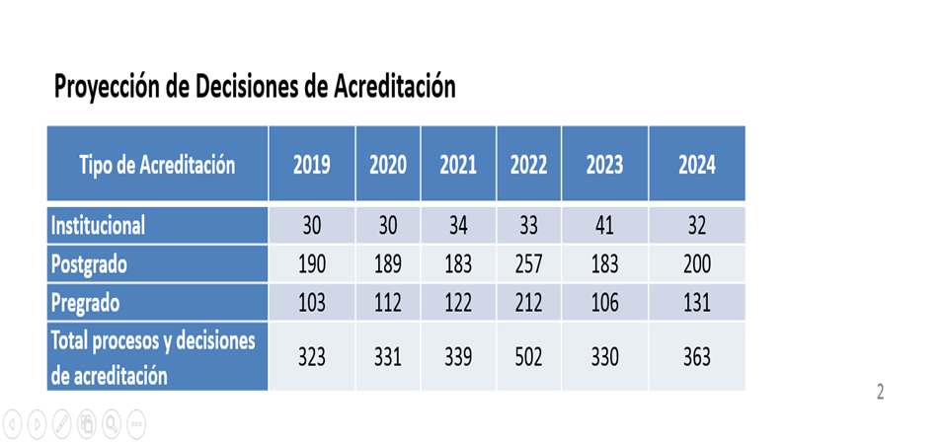
Sobre las indicaciones N° 4) y 5), de los Honorables Senadores señora Provoste y señor Latorre y de los Honorables Senadores señora Von Baer y señor García (que reemplazan el numeral 3 del texto aprobado en general, que modifica el artículo vigésimo primero transitorio de la ley N° 21.091) , respectivamente, expresó que resulta clarificador que la muestra intencionada de programas y carreras y la integralidad de la acreditación queden vinculadas a la entrada en vigencia de los nuevos criterios y estándares, lo que es de especial importancia para las instituciones de Educación Superior que ingresen al proceso entre los años 2020 y 2021. Lo anterior, según dijo, permitirá trabajar adecuadamente el modelo de muestra para su aplicación junto a los nuevos criterios y estándares.

Igual opinión aplica a que se especifiquen los nuevos niveles y consecuencias derivadas de ellos, los que estarán vigentes a partir del 1 de enero del año 2020.

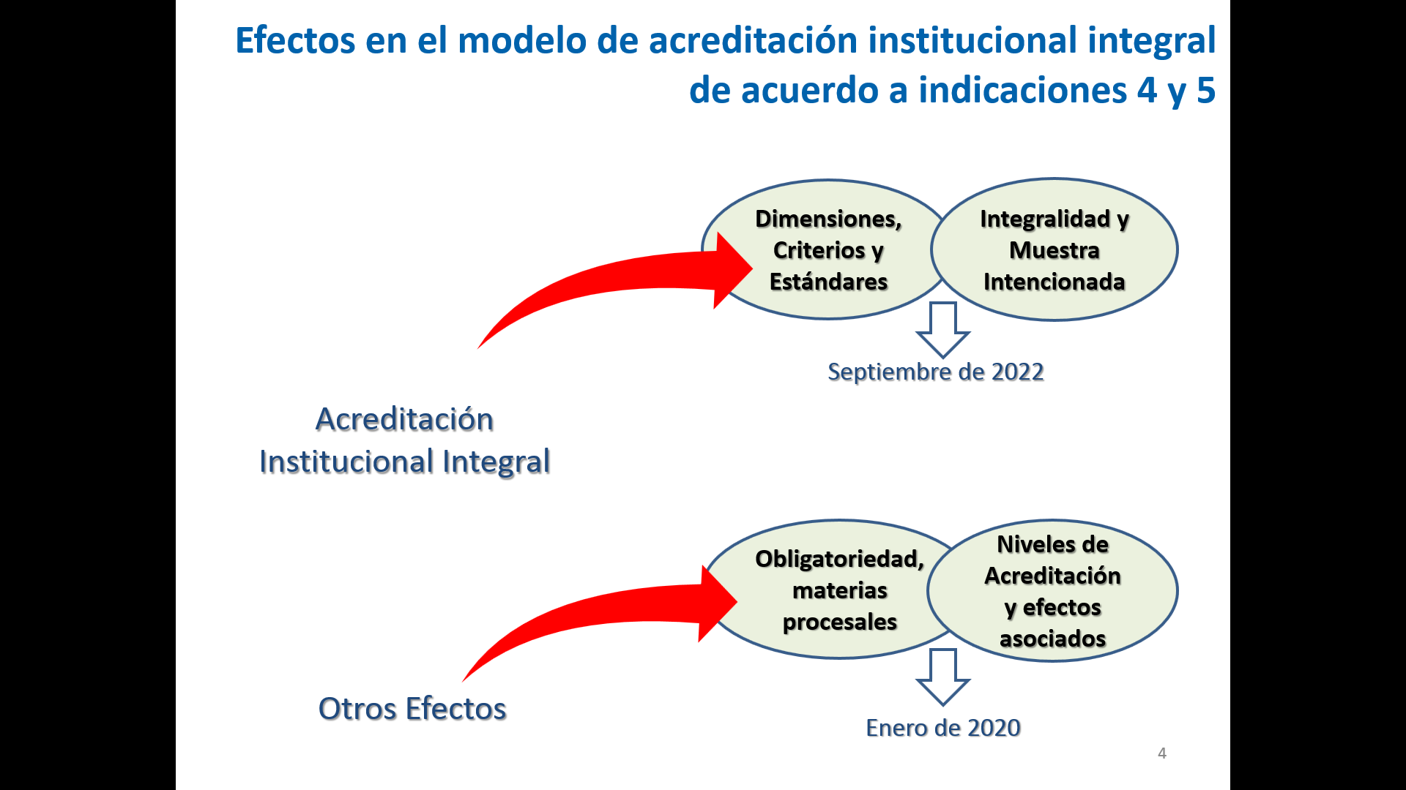

A propósito de la indicación N° 6) (que suprime el artículo trigésimo transitorio de la ley N° 21.091), de la Honorable Senadora señora Provoste, el señor Burdiles dijo que la propuesta sugiere la supresión de la ventana de suspensión de la acreditación de pregrado voluntario establecida hasta el 31 de diciembre del año 2024. Afirmo que anticipar el plazo requiere definir el Plan de Coordinación para el Mejoramiento de la Calidad de la Educación Superior: áreas y carreras relevantes, normativa para la autorización y supervisión de entidades evaluadoras externas privadas, mecanismos de asignación de carreras y definir criterios y estándares específicos para dichas carreras.

Manifestó que el ajuste a la nueva modalidad de acreditación institucional, con el uso de una muestra intencionada de carreras, implica una alta tensión en las instituciones, puesto que se deben crear normas no existentes aun para las mismas carreras. En tanto que si, además, se anticipa esta opción de acreditaciones voluntaria, pudieran generarse señales confusas.

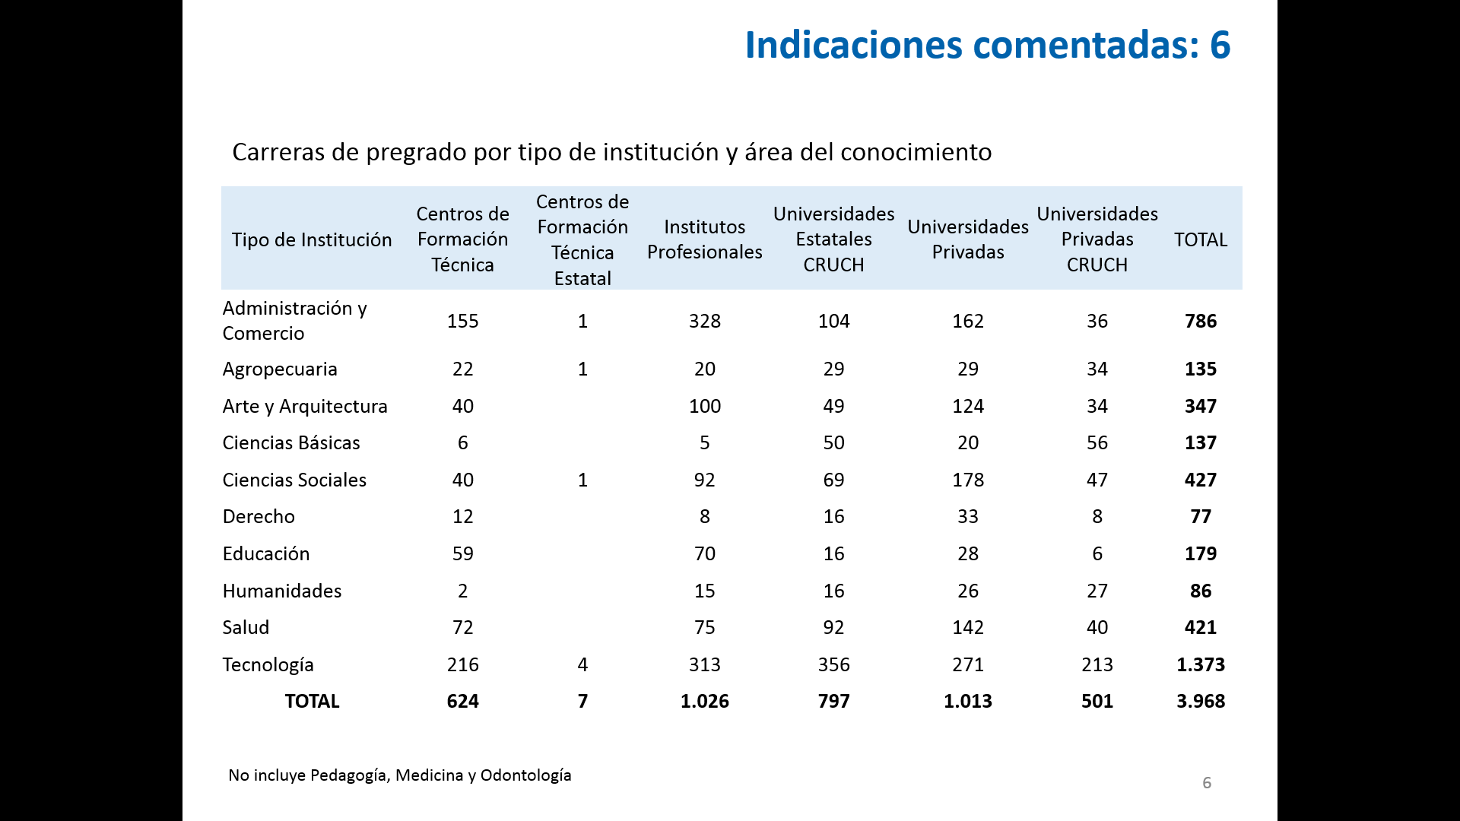

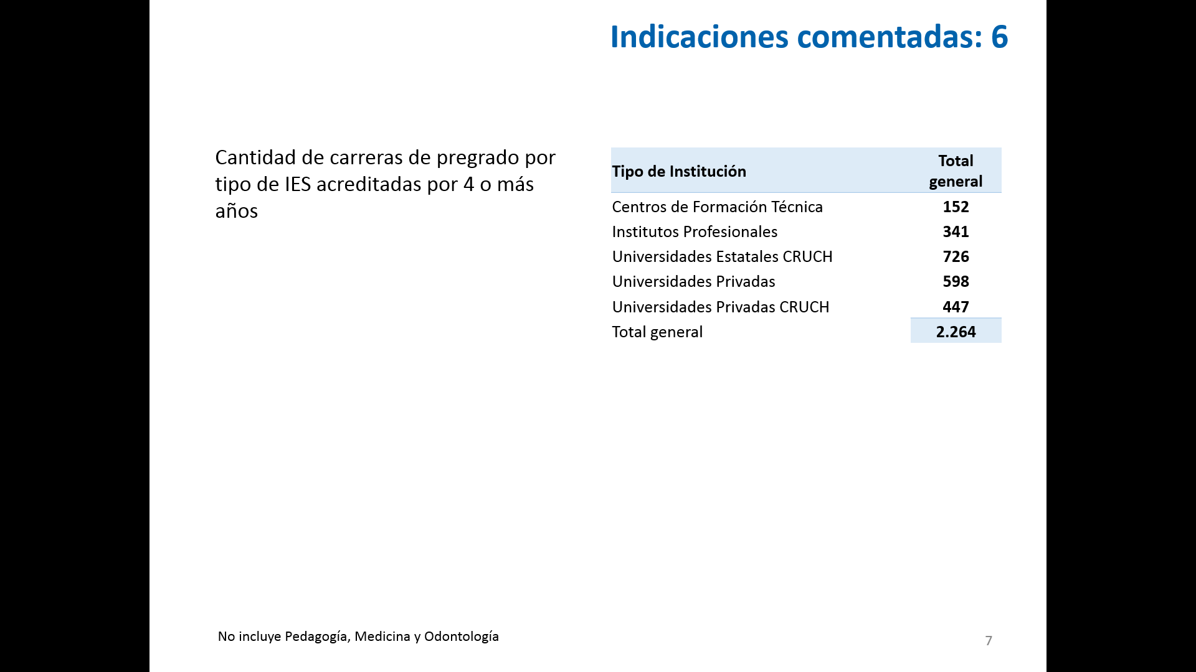
Indicaciones N°s 7) y 8), (que sustituyen la voz “julio” por “diciembre” en el artículo trigésimo bis) de los Honorables Senadores señora Provoste y señor Latorre, y señora Von Bon Baer y señor García, respectivamente.

El señor Burdiles explicó, sobre ambas propuestas, que se extiende así, hasta el año 2019, el plazo para que las antiguas agencias privadas de acreditación que, al publicarse la ley N° 21.091, que estaban desarrollando procesos para carreras de medicina, odontología y programas de magíster, puedan terminarlo con decisiones válidas, cuestión que, en su opinión, es conveniente para el sistema.

Sobre la indicación N° 9), de la Honorable Senadora señora Provoste (que realiza diversas enmiendas en la ley N° 20.129), dijo que subyace en la ley tal cual fue publicada, implica terminar con la mirada tradicional universitaria -como norma- al evaluar una institución técnico profesional. Compartiendo el mecanismo aún no desplegado, el representante de la CNA fue de opinión que es conveniente evaluar su impacto antes de modificarlo. Precisó que las letras b) y c) de la Indicación apuntan a entregar mayor tiempo a las indicaciones de Educación Superior para interponer recursos de apelación. Probablemente sea más apropiado escuchar la opinión, sobre este punto, de la Comisión Nacional de Educación (CNED) sobre este tema.

Luego de comentar las indicaciones N°s 1), 4), 5), 6), 7), 8) y 9), el presidente de la Comisión Nacional de Acreditación se refirió, enseguida, a los avances en la aplicación de la ley N° 21.091, sobre Educación Superior.

Afirmó que se constituyeron equipos de trabajo y se están terminando de realizar las consultas técnicas a las instituciones de Educación Superior para 9 criterios y estándares de acreditación; se realizó la selección aleatoria de las instituciones de Educación Superior no acreditadas al momento de publicar la ley ordenando su ingreso al proceso de acreditación: son 41 instituciones que ingresarán entre enero del año 2021 y septiembre del año 2022, y se convocó a concurso público y se está terminando evaluación de postulantes para la constitución de 5 comités consultivos de expertos que colaborarán en la creación de los criterios y estándares de acreditación.

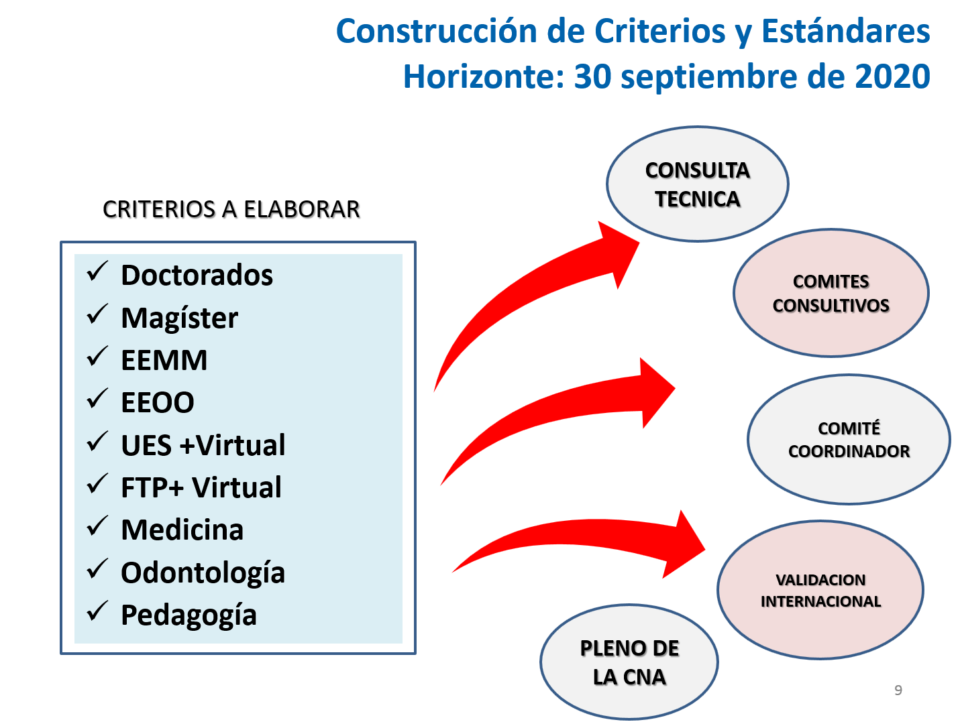

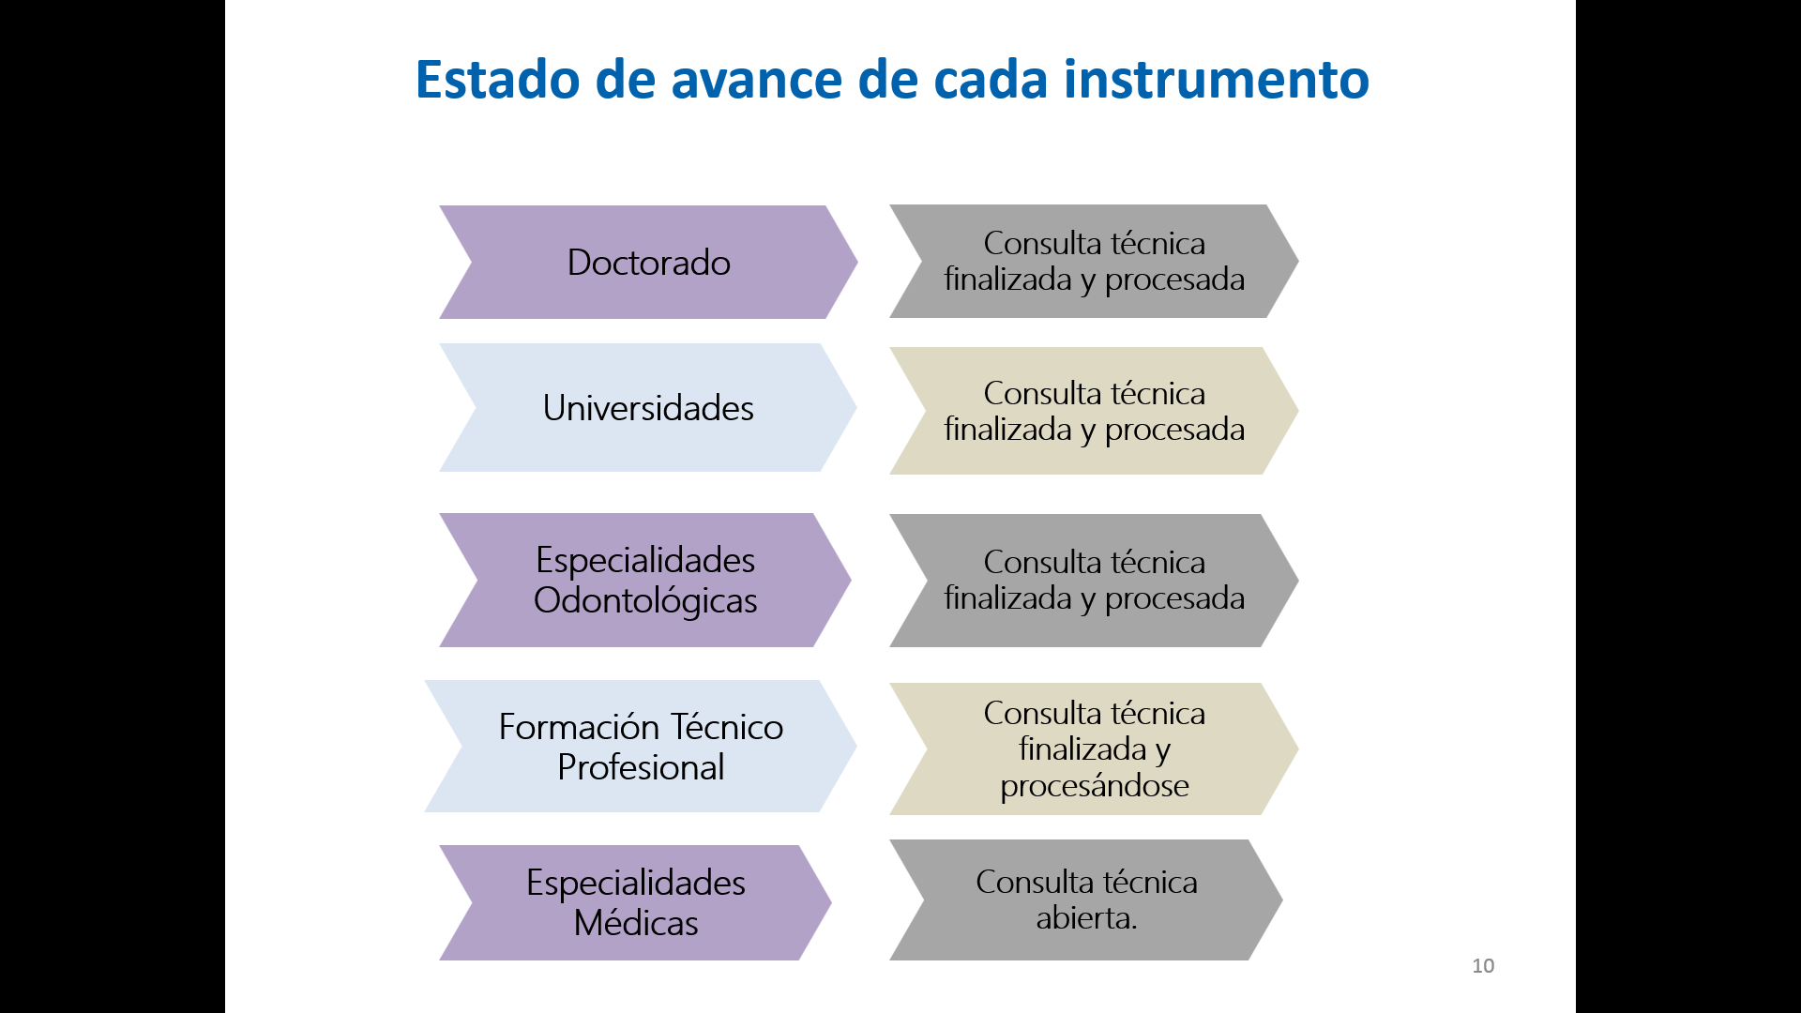

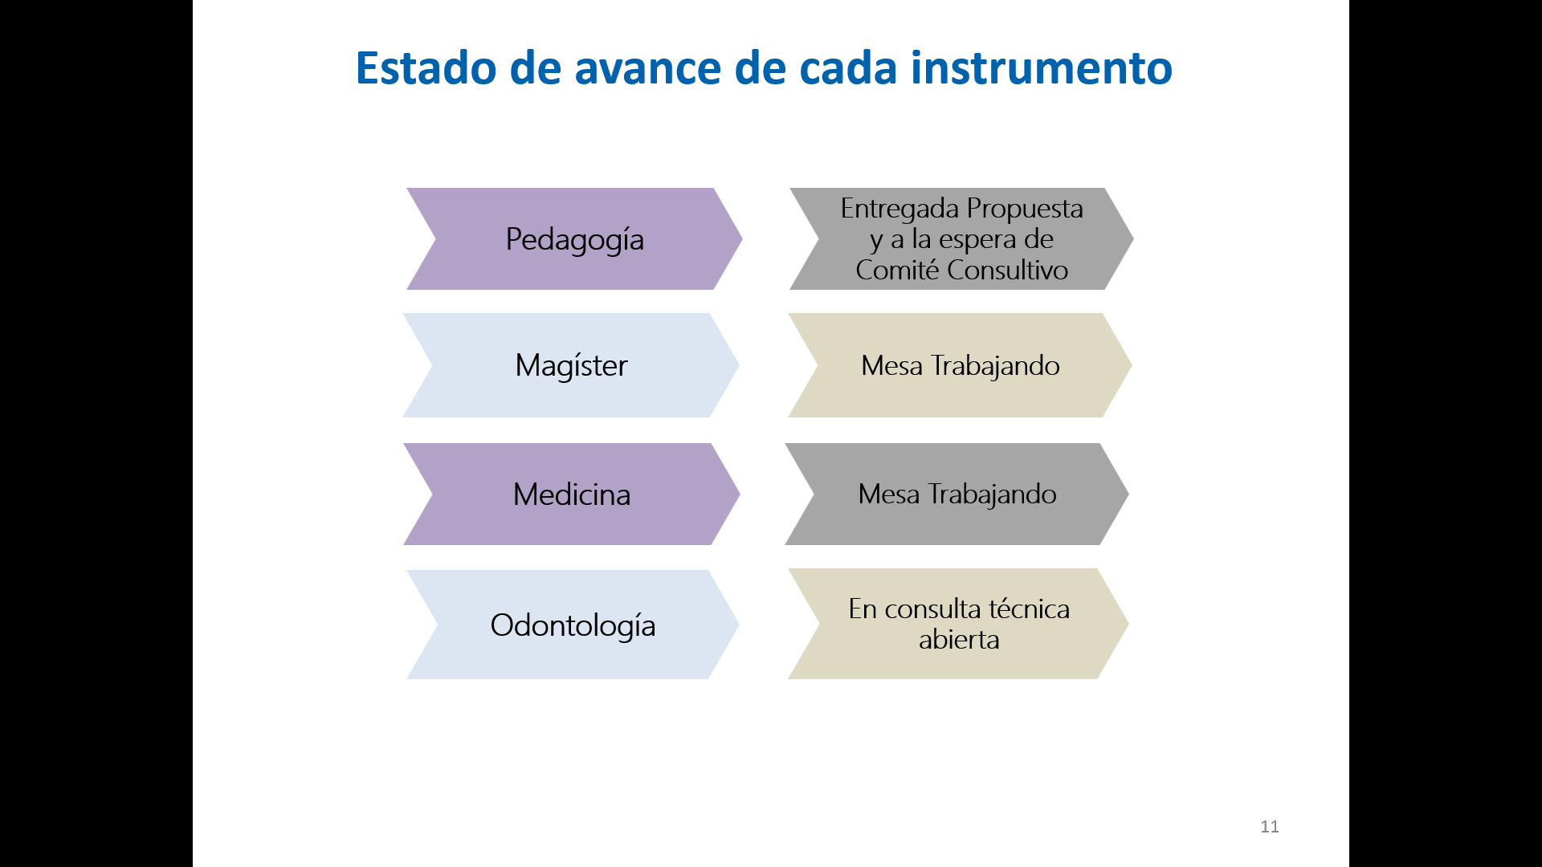

A continuación, la Secretaria Ejecutiva y Jefa de Servicio de la Comisión Nacional de Acreditación, señaló que el sistema de acreditación es un nuevo modelo que tiene distintos elementos que lo componen y, en la transitoriedad, no existía claridad respecto de la fecha en que entraba en vigencia esos distintos componentes que integran al nuevo modelo al que hizo alusión.

Lo que se hace por medio de algunas indicaciones a las que se refirió el presidente de la CNA, es trasladar al año 2022 algunos criterios y estándares, pero, en lo que se refiere a los otros elementos tales como la integralidad de la acreditación (que se traduce en una muestra intencionada de carreras), habían quedado sin claridad en cuanto a su entrada en vigencia. De ahí que algunas propuestas de los Honorables señoras y señores Senadores, consisten en precisar que todo aquello que es indisoluble de los criterios y estándares su vigencia se traslada al año 2022, sin perjuicio de dichos criterios deben ser conocidos por las instituciones de Educación Superior al mes de septiembre del año 2020.

La Honorable Senadora Provoste le consultó por la fecha de la entrada en vigencia de la Acreditación integral.

La señora Beale afirmó que la fecha es el año 2022, porque ello implica que entre en operación la nueva dimensión de aseguramiento de la calidad, lo que está íntimamente ligado a los criterios y estándares. Sin embargo, la obligatoriedad de la acreditación, los efectos de la no acreditación y la acreditación por niveles, esto es, partiendo desde los tres años como mínimo, y todos los aspectos procesales comienzan su vigencia el año 2020.

La Honorable Senadores señora Provoste solicitó, a propósito de la intervención anterior, que se acompañe formalmente y por escrito una respuesta, ya sea por parte del Gobierno o la CNA, respecto de la entrada en vigencia de la Acreditación Integral, puesto que durante el debate de esta iniciativa se han mencionado los años 2020 y 2022, por lo que no existe certeza al respecto. Al mismo tiempo consultó por la forma en que operará de acuerdo con cada uno de los niveles y cuáles son los grados que se ejecutarán desde la entrada en vigencia del Sistema.

El Subsecretario de Educación Superior, señor Juan Eduardo Vargas, explicó que, desde un inicio, se afirmó por parte del Ejecutivo que la Acreditación Integral sigue la suerte de los nuevos criterios y estándares, lo que, tal cual se señala en una de las indicaciones, entra en vigencia 24 meses después de aprobados los mencionados criterios y estándares (que es el mes de septiembre del año 2022). Hizo presente que la discusión sobre este tema ha sido llevada adelante junto con la CNA, con el objeto de dejar en claro cuáles son los elementos de la ley que entran en vigor a contar del 1 de enero del año 2020 y los que, a su turno, entran en vigencia 24 meses después de la publicación de los nuevos criterios y estándares.

La Honorable Senadora señora Von Baer formuló una pregunta respecto de la indicación N° 1), referida a las materias que deben ser resueltas ya sea en sala o en el pleno. Recordó que este fue un tema que se debatió durante la discusión del proyecto de ley referido al nuevo Sistema de Acreditación, en que uno de los planteamientos (incluso defendido por el Ejecutivo de la época) era que las decisiones de mayor relevancia había que adoptarlas en el pleno y, en su opinión, la indicación N° 1) revierte ese criterio que se fijó en la mencionada ley. Dicho lo anterior, consultó al presidente de la CNA su opinión al respecto.

A continuación, preguntó, respecto de la indicación N° 9), la opinión de la CNA en razón de que luego de la exposición, a su juicio, se desprende que se estaría suprimiendo la obligatoriedad de que se pregunte a los representantes de los subsistemas, cuestión que también se discutió bastante respecto a la valoración de la educación Técnico Profesional.

El presidente de la Comisión Nacional de Acreditación, explicó que contar con la opción de funcionar y adoptar decisiones en sala es lo apropiado, por temas tales como la eventual sobrecarga de trabajo para los comisionados, para los comités de pares evaluadores y para el cumplimiento de los plazos de las normas de acreditación con que a futuro rijan el sistema. Afirmó que en el país existen, aproximadamente, 4.000 Programas de Pregrado en Educación Superior que, voluntariamente, podrían solicitar su acreditación; de los cuales sólo 700 hoy están acreditados. De esta forma, contar con la opción sugerida, entrega la oportunidad para que sea la sala la que pueda atender el proceso de una mayor cantidad de Programas de Pregrado.

Respecto del segundo punto al que se refirió la Honorable Senadora señora Von Baer, que se refiere a la Acreditación Institucional y, de acuerdo a cómo entiende la indicación N° 9), la propuesta no genera cambios en el sentido de que la Acreditación Institucional debe ser adoptada por el pleno. Agregó, respecto de la acreditación del Subsistema Técnico Profesional, que el sistema que entrará en vigencia no sea modificado.

En definitiva, la Honorable Senadora señora Von Baer, luego de la explicación del presidente de la CNA, es que dicha institución está de acuerdo con la indicación N° 1) y en contra de la N° 9), pero que se trate de una opción y que sea aplicable sólo a las carreras y no para la acreditación institucional.

El Subsecretario de Educación Superior, afirmó que, si la intención de la indicación es que efectivamente la decisión de acreditar Programas de Pre y Post Grado puedan ser adoptadas en Sala, es correcta. Sin perjuicio de lo anterior, la duda se presenta en cuanto a que puede debilitarse la función que corresponde al pleno por cuanto lo que se suprime de la letra a), dice relación con las facultades de “administrar y resolver los procesos de acreditación”. En resumen, planteó que hay que buscar una mejor redacción de la indicación en orden a que la decisión concreta y específica de carreras y Programas de Pre y Post Grado, quede remitida la salas, sin que se debilite el hecho de que las decisiones de acreditación institucional (y lo que dice relación con la administración) quede siempre en manos del pleno.

El Honorable Senador señor Latorre sugirió que, al momento de analizar la indicación, se revise una nueva redacción asumiendo que el objeto de la misma es descomprimir el pleno y darles la posibilidad a las salas de trabajar en los procesos.

El Honorable Senador señor Montes dijo que el proceso de construcción de un Sistema de Acreditación siempre ha presentado dificultades, en relación de que desde un principio un sector de la Honorable Cámara de Diputados defendió la postura de que no era necesario, sino que bastaban los criterios de mercado para ello. Dicho lo anterior, afirmó que el Congreso Nacional sólo conoce de estos procesos por medio de los proyectos de ley que se discuten sobre la materia, sin que exista un dispositivo democrático que permita conocer qué está ocurriendo respecto a todo el Sistema de Acreditación. Por ello, preguntó al Ejecutivo respecto de si acaso es posible trabajar en un dispositivo que permita un control más activo por parte del Congreso por medio de sus Comisiones de Educación.

La Honorable Senadora señora Von Baer concordó con la solicitud del Honorable Senador señor Montes, en el sentido de generar un mecanismo para que cada cierto tiempo la CNA entregue información relevante sobre los procesos a ambas Cámaras del Congreso Nacional.

El Subsecretario de Educación Superior, señor Juan Ignacio Vargas, dijo, respecto de la consulta del Honorable Senador señor Montes, que puede resultar valioso que exista un mayor grado de comunicación entre la CNA y las Comisiones de Educación de ambas Cámaras del Congreso Nacional, respetando siempre la autonomía de la primera. Con todo, fue de opinión que lo más relevante en el corto y mediano plazo es conocer cuál será la situación de aquellas instituciones que obligatoriamente deben someterse al proceso de acreditación. Sobre este último punto, destacó que es importante que la misma CNA pudiere mostrar el calendario establecido con aquellos establecimientos de Educación Superior que deben someterse obligatoriamente a este proceso, entendiendo, finalmente, que uno de los elementos que sirven de base a la ley N°20.091 fue elevar el estándar exigido para que una institución de Educación Superior pueda existir.

El Honorable Senador señor Navarro, a propósito de la entrega de información por parte de la CNA al Congreso Nacional, recordó que el año 2008, cuando le tocó presidir esta instancia legislativa, se discutió la Acreditación de las carreras y fue rechazada por la oposición de entonces, en razón de que la consideraban una intrusión indebida en instituciones de carácter privado. Luego de 11 años, el acceso a la información respecto de los procesos, carreras y establecimientos acreditados resulta esencial para la discusión de un proyecto de este tipo y para todos los que se presenten a futuro. No sólo debe ser el mercado el indicador que rija únicamente la decisión de los futuros estudiantes, sino que también la que tenga en poder el Estado para orientar elecciones futuras.

El Honorable Senador señor Montes hizo presente que en su momento no contaban con toda la información necesaria, mientras se entregaban recursos, por ejemplo, para acreditar los Centros de Formación Técnica e Institutos Profesionales. Sugirió que se entregue un informe cualitativo no sólo de carácter funcional, sino que especialmente de qué está sucediendo en la materia para que el Congreso Nacional tenga la posibilidad de ejercer un control democrático.

El presidente de la CNA, señor Hernán Burdiles, se refirió a los siguientes temas:

Uno) El Consejo Nacional de Educación (CNED) tiene intervención en los procesos de acreditación como segunda instancia, lo que existe desde antes de la modificación de la ley. Es un recurso que se utiliza de manera habitual por las Instituciones y Programas, además del recurso de reposición que se formulan ante la CNA.

Dos) Sobre las instituciones de Educación Superior no acreditadas, dijo que el ordenamiento que rige el sistema estableció que estas tenían la posibilidad hasta el día 31 de mayo pasado para solicitar su propia acreditación; situación que ocurrió con un número importante de las mismas. La propia ley estableció que quienes no hubieran realizado este proceso, la obligatoriedad se les aplica igual y la Comisión tiene que efectuar un sorteo para programar la época (plazos) en que dichos establecimientos tienen para presentar sus antecedentes para acreditarse o no según sea el caso. Esta obligación que tiene la CNA tenía como fecha de cumplimiento el pasado mes de junio, razón por la cual el día 27 de junio se realizó este proceso en el que se incorporó a un total de 42 instituciones que no contaban con la Acreditación, lo que incluye 5 Universidades; algunas que forman parte de la Defensa Nacional y el resto a Institutos Profesionales y Centros de Formación Técnica.

Tres) En cuanto a la Acreditación de carreras y la información pública a la que se ha hecho mención, expresó que esa existe, es pública y se utiliza en los procesos de acreditación y, además, se encuentra disponible en el Sistema de Información de la Educación Superior (SIES). Dijo que un dato a considerar es la empleabilidad de los egresados de Pre y Post Grado, en que la CNA ha realizado un esfuerzo importante por ayudar a quienes rendirán la Prueba de Selección Universitaria (PSU) por medio de la instalación de un sitio electrónico destinado al efecto y también otros tales como la duración de las carreras y mallas curriculares. El sitio se denomina “Ojo donde estudias”.

Cuatro) Por último, sobre la información que se le puede entregar al Congreso Nacional, afirmó que la CNA está disponible para hacerla llegar en lo que los Honorables señoras y señores Senadores definan. Además, recordó que como institución están obligados a realizar una cuenta pública sobre su gestión, la que se realiza habitualmente durante el mes de abril o mayo de cada año.

- - -

DISCUSIÓN EN PARTICULAR
Finalizado el debate precedente, la Comisión estudió el detalle de las indicaciones formuladas al texto aprobado en general por el Senado.

El texto del proyecto de ley aprobado en general, está estructurado en un artículo único, dividido en diez numerales. A continuación, se transcriben los preceptos respecto de los cuales recayeron las indicaciones y las propuestas formuladas a su respecto, así como el debate realizado respecto de ellas y la votación producida.

Artículo único
N° 1)

El artículo 81 vigente de la ley N° 21.091, sobre Educación Superior, modifica la ley N° 20.129, que establece un Sistema Nacional de Aseguramiento de la Calidad de la Educación Superior.

La indicación número 1), de la Honorable Senadora señora Provoste, incorpora al número 1) del texto aprobado en general un nuevo numeral del siguiente tenor:

“…) Modifícase el artículo 81, numeral 7), de las disposiciones permanentes del Título IV, “Del Sistema Nacional de Aseguramiento de la Calidad de la Educación Superior”, para sustituir, en el inciso séptimo del artículo 7 reemplazado, la expresión “en las letras a) y b)” por “en la letra b)”.”.

Por su parte, el numeral 7) del texto vigente prescribe que:

“La Comisión Nacional de Acreditación podrá funcionar en pleno o en Sala. En este último caso, la primera sala estará integrada por dos de los comisionados a que se refiere la letra a) y dos de la letra b), el comisionado de la letra c), y por uno de los representantes de los estudiantes a que se refiere la letra e). La segunda sala se integrará por los restantes comisionados. La sala en que no participe el presidente de la Comisión será presidida por el vicepresidente. Sin perjuicio de lo anterior, será la Comisión en pleno la que deberá adoptar acuerdos respecto de la acreditación institucional de las instituciones de Educación Superior y sobre las materias señaladas en las letras a) y b) del artículo 8. En contra de las decisiones que adopte cada una de las Sala sólo se podrá interponer el recurso de reposición, sin perjuicio de la apelación regulada en la presente ley.”.

La Honorable Senadora señora Provoste recordó que el sentido de la indicación, entre otros fines, busca descomprimir el trabajo de la Comisión Nacional de Acreditación y así entregar mayor agilidad al proceso del trabajo de las Sala y mantener las exigencias respecto de sus facultades. En su opinión, en el texto de la disposición legal vigente se establece que será dicha Comisión en Pleno la que adopte los acuerdos respecto de la Acreditación Institucional, con lo que se reconoce que dicha potestad sólo la tiene esta instancia. Por lo anterior, al suprimir la letra a) queda establecido que todo aquello que tiene que ver con otras materias (no la acreditación institucional) puede ser visto en las Sala.

La Honorable Senadora señora Von Baer dijo que, en caso de aprobarse la indicación, no sólo puede quedar confuso, puesto, en su opinión, la ley vigente dice que “será la Comisión en pleno la que deberá adoptar los acuerdos respecto de la acreditación institucional”. El problema es que al suprimir la letra a) queda un vacío, puesto que esta prescribe que corresponderá a aquella instancia los procesos de acreditación institucional, por lo que, a su juicio, queda una situación que no es clara. Además, otro inconveniente es que la mencionada letra a) utiliza la palabra “administrar”, con lo que se refiere a, por ejemplo, la decisión que se adopta respecto a qué carreras acreditar, cuestión que es importante que también se radique en el pleno.

Sugirió acoger la indicación número 1) de la Honorable Senadora señora Provoste, con la modificación de dejar en claro que la institución puede definir “facultativamente” si es que la acreditación se hace en sala o en el pleno”, sin suprimir la letra a) por la mención a la palabra “administrar” y lo que ella implica.

Respecto de esta indicación, el Subsecretario de Educación Superior dijo que, más allá del tema de la admisibilidad de la misma, le preocupa su contenido, con el que no está de acuerdo, puesto que, tal como dijo, lo que promueve es que las decisiones de acreditación institucional puedan ser eventualmente adoptadas por las salas de la Comisión Nacional de Acreditación. Recordó a este respecto que la institución funciona en pleno o en salas para la revisión de los asuntos de su competencia, sin embargo, la ley N° 21.091 señala de manera expresa que hay decisiones que deben ser necesariamente resueltas por el pleno y no por las salas, como es el caso de la acreditación institucional.

Sin perjuicio de lo anterior, y tal como lo anunció en la sesión anterior, el Ejecutivo está dispuesto a discutir una nueva redacción que vaya en el sentido de la indicación según se desprende de la exposición de la Comisión Nacional de Acreditación y de los argumentos de las Honorables Senadores señoras Provoste y Von Baer.

El Honorable Senador señor Latorre señaló que existe ánimo de encontrar un consenso en el sentido de que es lo que se quiere corregir, que es descomprimir el trabajo en pleno y que esta será una decisión facultativa de dicha Comisión y que el punto de controversia es si la administración de los procesos de acreditación es privativa del pleno.

La Honorable Senadora señora Provoste consultó a la Comisión Nacional de Acreditación por la forma en que llevan adelante el proceso de administración y de resolución de Programas y Carreras de Pre y Post Grado que las Universidades imparten.

El presidente de la Comisión Nacional de Acreditación explicó que, en lo referido a las normas, estas son aprobadas por el pleno, al igual que los procedimientos. Señaló que está en estudio la posibilidad de flexibilizar y tomar decisiones de acreditación en salas (Pre y Post Grado), puesto que existirán épocas en que la Comisión tendrá un número más elevado de decisiones que adoptar y que todo ello esté radicado en el Pleno puede retrasar.

En lo que se refiere a la administración de los procesos de acreditación, es una materia que es propia del pleno y no puede estar en las salas.

Precisó que es la instancia que preside tiene como función elaborar y establecer los criterios y estándares de calidad para la acreditación institucional, y de las carreras y programas de pregrado y postgrado, de acuerdo al tipo de institución, sea ésta del subsistema técnico profesional o universitario, previa consulta al Comité Coordinador del Sistema Nacional de Aseguramiento de la Calidad de la Educación Superior.

La Honorable Senadora señora Provoste agradeció las sugerencias y el ánimo de contribuir a que la indicación se apruebe, aunque sea en una nueva redacción. Sin perjuicio de lo anterior, fue de opinión que es importante zanjar algunos temas que son relevantes, como definir lo que será competencia del pleno y de las salas. Por ello es que la indicación N° 1) define que la Administración puede ser una facultad de las Sala.

El presidente de la Comisión Nacional de Acreditación insistió que lo que se denomina como “administración”, no puede estar radicado en las salas pues es el pleno el que discute y analiza cómo proceder. La Comisión tiene como próximo objeto la definición normativa, que tiene que ser zanjada en el mes de septiembre del año 2020 y de ahí en adelante viene la etapa de la difusión, capacitación de pares evaluadores, la definición de la Secretaría Ejecutiva y las instituciones que funcionarán.

De acuerdo con los argumentos esgrimidos, la Secretaría de la Comisión propuso la siguiente redacción para esta indicación:

“Modificar el artículo 81, numeral 7, de las disposiciones permanentes del Título IV, “Del Sistema Nacional de Aseguramiento de la Calidad de la Educación Superior”, para sustituir, en el inciso séptimo del 7 reemplazado la frase “Sin perjuicio de lo anterior, será la Comisión en pleno la que deberá adoptar acuerdos respecto de la acreditación institucional de las instituciones de Educación Superior y sobre las materias señaladas en las letras a) y b) del artículo 8.” por la siguiente:

“Sin perjuicio de lo anterior, será la Comisión en pleno la que deberá adoptar acuerdos sobre las materias señaladas en las letras a) y b) del artículo 8°. No obstante lo anterior, la resolución de los procesos de acreditación de las carreras y programas de estudio de programas de pregrado y postgrado que estas impartan, podrán ser resueltos en Sala.”.

El Honorable Senador señor García señaló que la redacción propuesta da cuenta del debate sostenido y mantiene el sentido original de la indicación, con las modificaciones que surgieron de la discusión, particularmente que la administración y la definición de las carreras que se acreditarán quedan como facultad del Pleno.

- Puesta en votación la indicación N° 1), fue aprobada, con modificaciones en la nueva redacción trascrita, por la unanimidad de los miembros de la Comisión, Honorables Senadores señoras Provoste y Von Baer y señores García, Latorre y Quintana.

- - -
La indicación número 2), de la Honorable Senadora señora Provoste, incorpora un nuevo numeral al proyecto aprobado en general que introduce un nuevo inciso tercero al artículo 107 del texto vigente de la ley sobre Educación Superior:

““… Agrégase el siguiente inciso tercero al artículo 107:
“Para el caso de programas técnicos de nivel superior que articulen con otra carrera o programa de estudios de un área del conocimiento afín, la duración nominal del programa se deberá entender incorporada a aquella de la carrera o programa de estudios en que prosiga el estudiante, descontados los semestres, o su equivalente, convalidados en la nueva carrera. Con todo, se considerará que existe articulación si en la nueva carrera se convalidan al menos dos de los semestres cursados previamente, o su equivalente, según lo disponga el reglamento, siendo requisito para dicha articulación el haber a lo menos concluido el programa académico de origen, sin la necesidad de contar con el título profesional al cual conduce el mismo.”.”.

El artículo 107 del texto vigente prescribe, en su inciso primero, que para el caso de los estudiantes que realicen cambios de carrera o programas de estudio dentro de una institución de Educación Superior o entre instituciones que acceden al financiamiento institucional, éstas mantendrán su obligación de otorgar estudios a aquellos que cumplan lo dispuesto en el artículo 103 sólo respecto del cambio de la primera carrera o programa de estudios a otra.

Por su parte, el inciso segundo señala que para la determinación de la duración de dicha obligación se considerará la duración nominal de la carrera o programa de estudio en curso, descontándosele el total del tiempo que el estudiante haya cursado de forma gratuita en la anterior carrera o programa de estudio.

La Honorable Senadora señora Provoste explicó que esta propuesta tiene su origen en el inicio de la discusión en general de esta iniciativa de ley, pues siempre se tuvo en consideración que para el caso de programas técnicos de nivel superior que articulen con otra carrera o programa de estudios de un área del conocimiento afín, la duración nominal del programa se deberá entender incorporada a aquella de la carrera o programa de estudios en que prosiga el estudiante. En su opinión, la indicación es clarificar el sentido de la legislación manteniendo el número de años y los recursos asignados, por lo que no se transgreden las normas constitucionales sobre la creación de nuevas atribuciones del sector público que son materia de iniciativa exclusiva del Ejecutivo.

El Subsecretario de Educación Superior, señor Juan Eduardo Vargas, hizo presente que, en opinión del Ejecutivo, esta indicación es inadmisible por dos razones: primero porque no se enmarca dentro de la idea matriz del proyecto y, segundo, porque incide en materias propias de la Administración Financiera del Estado.

La Honorable Senadora señora Von Baer solicitó al Ejecutivo que precise las razones por las cuales la indicación tendría, eventualmente, impacto fiscal.

El señor Subsecretario de Educación Superior explicó que lo que establece la ley vigente es que para que un estudiante del nivel técnico superior pueda continuar sus estudios hacia una carrera profesional, debe contar con un título. En caso contrario (no tener el título), no se puede articular; o bien lo puede hacer bajo su propio costo, pero sin el beneficio de la gratuidad. Considerando lo anterior y dado que la propuesta de la indicación es que los estudiantes, para la articulación, no cuenten con el título y cuenten sólo con la calidad de egresados, y, al modificar esta situación, se abre una puerta para que estudiantes que no cumplen con los requisitos legales accedan al beneficio de la gratuidad, lo que, en su opinión, tiene incidencia fiscal.

Consultada la Secretaría de la Comisión sobre la admisibilidad de la indicación, planteó que, si bien esta es una materia que debe ser resuelta por el presidente de la Comisión o en su defecto votarse, la propuesta de la Honorable Senadora señora Provoste introduce un numeral nuevo al texto aprobado en general que no fue discutido en su momento y no está referido al objeto del mismo, por lo que estaría fuera de las ideas matrices del proyecto.

La Honorable Senadora señora Provoste sostuvo que esta es una indicación que plantea un tema de fondo respecto de la educación técnico profesional, más aún cuando la propuesta, en su opinión, no contiene ningún elemento novedoso respecto de la legislación vigente. Fue por medio de una resolución administrativa (y no una definición legal) la que cambió el criterio de aplicación de la norma, y tiene que ver con la valoración de la educación técnico profesional en el país. En su opinión, la indicación no genera gastos puesto que la situación del cambio de una carrera técnica a una de carácter profesional ya estaba considerada, razón por la cual no irroga gastos. La propuesta lo único que sugiere es que, en caso de haber concluidos los estudios de manera formal, puede articularse y avanzar en su trayectoria académica.

El Honorable Senador señor Latorre, si bien compartió el sentido de la indicación, expresó dudas respecto de la admisibilidad de la misma por los argumentos que se han formulado durante el debate, en especial en lo que se refiere a la idea matriz de la iniciativa.

La Honorable Senadora señora Von Baer hizo presente que el sentido de la indicación puede ser discutido en cuanto al fondo, pero no en este proyecto de ley. Hizo presente que luego de la explicación del Subsecretario de Educación Superior, estima que la indicación, además de estar fuera de la idea matriz, genera gastos y por lo tanto es de iniciativa exclusiva del Ejecutivo.

- Puesta en votación la admisibilidad de la indicación número 2), se pronunció a favor la Honorable Senadora señora Provoste; votaron en contra los Honorables Senadores señora Von Baer y señor García Ruminot, y se abstuvieron los Honorables Senadores señores Latorre y Quintana.

- Repetida la votación de conformidad con el artículo 178 del Reglamento de la Corporación, se pronunció a favor la Honorable Senadora señora Provoste; votaron en contra los Honorables Senadores señora Von Baer y señor García Ruminot, y se abstuvieron los Honorables Senadores señores Latorre y Quintana.

- En razón de lo anterior y de acuerdo a lo dispuesto en la norma reglamentaria citada, la indicación fue declarada inadmisible por 4 votos contra 1.

Al fundamentar su voto en contra, el Honorable Senador señor García dijo que la indicación es inadmisible por dos razones: la primera es que se aparta de las ideas matrices del proyecto y, luego, implica mayor gasto fiscal por lo que es de aquellas materias reservadas a la iniciativa exclusiva del Ejecutivo.
- - -
En la misma línea, la indicación número 3), también de la Honorable Senadora señora Provoste, reemplaza el inciso segundo del artículo de la ley vigente por uno nuevo, que prescribe lo siguiente:

“… Reemplázase el inciso segundo del artículo 109 por el siguiente:

“Para la determinación de la duración de los estudios gratuitos se considerará lo dispuesto en el inciso segundo y tercero del artículo 107.”.”.

El mencionado inciso segundo de la ley vigente señala que para la determinación de la duración de los estudios gratuitos se considerará lo dispuesto en el inciso segundo del artículo 107, a menos que el respectivo programa técnico de nivel superior se articule con otra carrera o programa de estudios de un área del conocimiento afín. En este caso, la duración nominal del programa se deberá entender incorporada a aquella de la carrera o programa de estudios en que prosiga el estudiante, descontados los semestres, o su equivalente, convalidados en la nueva carrera. Con todo, en este caso, como también en el señalado en el inciso final del artículo 105, se considerará que existe articulación si en la nueva carrera se convalidan al menos dos de los semestres cursados previamente, o su equivalente, según lo disponga el reglamento.

- Esta indicación fue retirada por su autora en razón de que se relaciona con la número 2), que fue declarada inadmisible tal cual se señaló en un párrafo precedente.

- - -
Número 3.
El N° 3 del texto aprobado en general agrega en el inciso primero del artículo vigésimo primero transitorio, entre la expresión “del 1 de enero del 2020” y el punto que le sigue (.), la frase “sin perjuicio de lo señalado en el inciso cuarto del artículo vigésimo segundo transitorio.”.

Por su parte, el artículo vigésimo primero transitorio dispone que Los numerales 15, 16, 17, 18, 21, 23, 24 y 27 del artículo 81 de la presente ley, que modifica la ley N° 20.129 entrarán en vigencia a contar del 1 de enero del 2020.

Sobre este numeral se formularon las indicaciones números 4), de autoría de la Honorables Senadores señora Provoste y señor Latorre, y 5), de los Honorables Senadores señora Von Baer y señor García.

Ambas indicaciones, del mismo contenido, reemplazan el numeral 3 del texto aprobado en general por el siguiente:

“3) Sustitúyese el inciso primero del artículo vigésimo primero transitorio de la ley 21.091 de Educación Superior por los siguientes, pasando el actual inciso segundo a ser tercero:

“Artículo vigésimo primero.- Los numerales 15 en lo relativo a la obligatoriedad de la acreditación, 17, 21, 23 en cuanto a la acreditación basada en niveles, 24 y 27, del artículo 81 de la presente ley, que modifica la ley N° 20.129 entrarán en vigencia a contar del 1 de enero del 2020.

Los numerales 15 en cuanto a la integralidad y muestra intencionada, 16 y 18, entrarán en vigencia junto con los nuevos criterios y estándares según lo dispuesto en el inciso cuarto del artículo vigésimo segundo transitorio.”.”.

- Ambas indicaciones fueron aprobadas en sus mismos términos, y sin debate, por la unanimidad de los miembros de la Comisión, Honorables Senadores señoras Provoste y Von Baer y señores García, Latorre y Quintana.

- - -
La indicación número 6), de la Honorable Senadora señora Provoste, incorpora un nuevo numeral después del N° 7 del texto aprobado en general, que prescribe lo siguiente:

“…) Suprímase el artículo trigésimo transitorio de la ley N° 21.091.”.

El artículo trigésimo transitorio de la ley N° 20.129, que establece un sistema nacional de aseguramiento de la calidad de la Educación Superior, señala que el nuevo artículo 30 de la ley N° 20.129, incorporado por el numeral 38) del artículo 81, entrará en vigencia a partir del 31 de diciembre de 2024.

Sobre esta indicación, la Honorable Senadora señora Von Baer recordó que, de acuerdo con la presentación del presidente de la CNA, no estarían de acuerdo con suprimir esta transitoriedad (“vigencia diferida”).

El presidente de la CNA confirmó lo expresado por la Honorable Senadora señora Von Baer y dijo que la Comisión no está de acuerdo con esta propuesta, toda vez que suprimir este espacio, en que dicha institución puede concentrarse en los otros aspectos de esta reforma y, posteriormente, proceder a la acreditación de programas individuales.

-Puesta en votación esta indicación, se pronunció a favor la Honorable Senadora señora Provoste; votaron en contra los Honorables Senadores señora Von Baer y señor García, y se abstuvieron los Honorables Senadores señores Latorre y Quintana.

-Repetida la votación de conformidad con el artículo 178 del Reglamento de la Corporación, se pronunció a favor la Honorable Senadora señora Provoste; votaron en contra los Honorables Senadores señora Von Baer y señor García Ruminot, y se abstuvieron los Honorables Senadores señores Latorre y Quintana.

-En razón de lo anterior y de acuerdo a lo dispuesto en la norma reglamentaria citada, la indicación fue rechazada por 4 votos contra 1.

Al fundamentar su voto a favor, la Honorable Senadora señora Provoste dijo que el principal objetivo de la propuesta, y que debiera discutirse en algún momento, es ayudar en introducir mejoras en todos los subsistemas de Educación Superior, lo que permitirá que el país entre en sintonía con los desafíos que hoy deben asumir las instituciones.

La Honorable Senadora señora Von Baer se pronunció en contra en razón de que fue el propio señor presidente de la CNA el que explicó que esta propuesta no los ayuda en su trabajo, complejizando la atención que tienen que colocar en la determinación de asuntos complejos, como es el caso de la fijación de estándares y la acreditación institucional obligatoria, entre otros.

Por su parte, el Honorable Senador señor García votó en contra por las razones que entregó el señor presidente de la CNA en su presentación inicial sobre esta propuesta.

El Honorable Senador señor Quintana fundó su abstención en el hecho de que el planteamiento del señor presidente de la CNA tiene mérito suficiente en cuanto a las labores realizadas por dicha institución.
- - -
Número 8.
Incorpora los siguientes artículos trigésimo bis y trigésimo ter transitorios:

Artículo trigésimo bis
Inciso primero

“Artículo trigésimo bis.- Las carreras y programas de pregrado y los programas de postgrado correspondientes a magíster, especialidades médicas y odontológicas y otros niveles equivalentes que obedezcan a otra denominación, respecto de las cuales, a la fecha de entrada en vigencia de esta ley, las instituciones de Educación Superior ya hubiesen celebrado con las agencias acreditadoras los correspondientes contratos para efecto de los procesos de acreditación, y éstos hubiesen sido informados oportunamente por las respectivas agencias a la Comisión Nacional de Acreditación en virtud del mecanismo de supervisión correspondiente, continuarán con dicho proceso ante las agencias acreditadoras, hasta su término, el cual no podrá exceder del 31 de julio de 2019. Las decisiones de acreditación adoptadas en estos procesos mantendrán su vigencia por el plazo que sean otorgadas.

Sobre este inciso recayeron las indicaciones N°s 7), de los Honorables Senadores señora Provoste y señor Latorre, y 8), de los Honorables Senadores señora Von Baer y señor García, para sustituir la voz “julio” por “diciembre”.

- Ambas indicaciones fueron aprobadas, en sus mismos términos y sin debate, por la unanimidad de los miembros de la Comisión, Honorables Senadores señoras Provoste y Von Baer y señores García, Latorre y Quintana.

- - -
La indicación N° 9), de la Honorable Senadora señora Provoste, incorpora un nuevo artículo al texto aprobado en general, del siguiente tenor:

“Artículo…- Efectúense las siguientes enmiendas en la ley N° 20.129, que establece un Sistema Nacional de Aseguramiento de la Calidad de la Educación Superior.

a) Suprímase, en el inciso octavo del artículo 7, la siguiente oración: “Con todo, los acuerdos relativos a los procesos de acreditación institucional deberán contar con los votos de al menos tres de los comisionados señalados en las letras b) o c) en el caso del subsistema técnico profesional, y al menos tres de los comisionados señalados en las letras a) o d) en el caso del subsistema universitario.”.

El inciso octavo del artículo 7° de la mencionada ley, prescribe que: “La Comisión, tanto para su funcionamiento en sala como en pleno, requerirá de la mayoría de sus integrantes para sesionar y sus acuerdos se adoptarán por mayoría absoluta de sus miembros en ejercicio. En caso de producirse un empate, corresponderá al presidente o vicepresidente, cuando corresponda, el voto dirimente para resolver la materia. La Comisión deberá celebrar, como mínimo, cuatro sesiones al mes. Con todo, los acuerdos relativos a los procesos de acreditación institucional deberán contar con los votos de al menos tres de los comisionados señalados en las letras b) o c) en el caso del subsistema técnico profesional, y al menos tres de los comisionados señalados en las letras a) o d) en el caso del subsistema universitario.”.

Respecto de este literal a) de la indicación N° 9), la Honorable Senadora señora Provoste señaló que su objeto es, en concreto, terminar con una lógica de voto censitario en el pleno de la CNA, lo que no se condice, en su opinión, con una institución que ha puesto hincapié en que se mantengan ciertas decisiones en esa instancia (el pleno), basados en el debate colectivo con base en antecedentes objetivos. Por ello, mantener la situación como está actualmente en la legislación obedece a criterios corporativos.

La Honorable Senadora señora Von Baer recordó que cuando se discutió este tema durante el debate sobre la actual ley de acreditación, el punto era que históricamente las decisiones que adoptaba la CNA respecto del subsistema técnico profesional eran desde la perspectiva del mundo universitario, razón por la cual se produce una sinergia entre ambos mundos. Esta idea fue defendida por el Ejecutivo de entonces (la Ministra de Educación era la señora Adriana Delpiano), y, en su opinión, esta estructura ayuda a resguardar que el objeto se defina desde el mundo técnico profesional y sea escuchado de manera efectiva en sus demandas. Hizo presente que, durante su exposición, el presidente de la CNA manifestó que esta fue una petición realizada por los comisionados provenientes del mundo técnico profesional.

El presidente de la CNA explicó que la posición de la institución sobre esta propuesta es que la legislación vigente obedece al objetivo que persigue, esto es, representar las inquietudes del mundo técnico profesional en las decisiones de la Comisión por personas que realizan sus labores como comisionados y provienen, precisamente, de ese mundo. Por otro lado, estimó que siendo válidos los argumentos que en su momento se hicieron presentes para contar en esta legislación, no es procedente modificarla en esta discusión, en especial, insistió, por el valor que representa conocer la experiencia de los actores de ese subsistema.

El señor Subsecretario de Educación Superior dijo que una de las más interesantes innovaciones que establece la ley N° 21.091, es la nueva conformación de la CNA. Lo que motivó esa nueva composición es que exista una adecuada representación de los dos subsistemas que existen en la Educación Superior, esto es, del subsistema universitario y del subsistema técnico profesional, cuestión que, en su opinión, es una de las grandes novedades de la conformación de la CNA. Por es que de los 12 miembros que la componen, existen 4 que provienen del mundo técnico profesional y 4 del ámbito universitario; luego, el legislador quiso que esta nueva conformación tuviera efecto al momento de producirse la Acreditación Institucional.

Por su parte, la Honorable Senadora señora Provoste señaló que, en su opinión, hay una contradicción en los argumentos que se han presentado para defender la norma vigente, toda vez que por una parte se destaca que hay una necesidad de funcionar en pleno (la CNA), y, por la otra, se dice que hay que separar las decisiones. Por esa razón, terminar con esta disposición obedece a la lógica de concluir con un sistema de voto censitario en el pleno de la Comisión, tal como dijo al comenzar la explicación de su indicación.

La Honorable Senadora señora Von Baer, a su turno, dijo que no se retira la facultad del pleno para decidir, puesto que lo que señala el texto actual es que “La Comisión, tanto para su funcionamiento en sala como en pleno, requerirá de la mayoría de sus integrantes para sesionar y sus acuerdos se adoptarán por mayoría absoluta de sus miembros en ejercicio. En caso de producirse un empate, corresponderá al presidente o vicepresidente, cuando corresponda, el voto dirimente para resolver la materia. La Comisión deberá celebrar, como mínimo, cuatro sesiones al mes. Con todo, los acuerdos relativos a los procesos de acreditación institucional deberán contar con los votos de al menos tres de los comisionados señalados en las letras b) o c) en el caso del subsistema técnico profesional, y al menos tres de los comisionados señalados en las letras a) o d) en el caso del subsistema universitario.”. De ahí que este texto vigente lo que persigue es que en el caso de que se adopte una decisión respecto del mundo técnico profesional, se incluyan sus representantes en razón de que, hasta ese momento, la CNA tomaba sus decisiones desde una mirada marcadamente universitaria.

La Honorable Senadora señora Provoste insistió en que los argumentos son contradictorios, en razón de que hoy las decisiones de la Acreditación Institucional se toman en el pleno. Lo que ocurre, continuó, es que al establecer esta lógica de que al menos concurra un número determinado por cada subsistema, se establece también un tipo de votación que tiende a generar decisiones corporativas al respecto. Recalcó que su indicación persigue que todos concurran al pleno, y no un número determinado de un subsistema u otro, en razón de que es allí donde todos ejercen su derecho de la misma forma.

- Puesta en votación la letra a) de la indicación número 9), fue aprobada por mayoría de votos. Por la afirmativa se pronunciaron los Honorables Senadores señora Provoste y señores y señores Latorre y Quintana. Votaron en contra los Honorables Senadores señora Von Baer y señor García.

Al fundamentar su voto en contra, la Honorable Senadora señora Von Baer dijo que uno de los grandes cambios fue revalorar el mundo técnico profesional dentro del proceso de Acreditación, y una de las medidas para ello fue esta disposición que establece que la decisión se adopta en el pleno, en el cual la mayoría debe considerar, al menos, dos representantes del área técnico profesional, y, a su turno, cuando se trate de las universidades estén presentes dos representantes de ese subsistema, resguardando así las diferentes miradas.

Por su parte, el Honorable Senador señor Quintana manifestó que la indicación es positiva por cuanto es importante destacar la importancia de la educación técnico profesional, en especial considerando las limitaciones que enfrenta no sólo desde el punto de vista propio de sus actividades, sino que también de las que ha impuesto el actual Gobierno. Por esa razón, la propuesta va en el sentido correcto en cuanto a valorar a todos por igual en el pleno.

b) Reemplázase, en el inciso primero del artículo 23, la expresión “quince días hábiles” por “treinta días hábiles a contar de la notificación de la resolución recurrida”.

Por su parte, el inciso primero del artículo 23 señala que “La institución de Educación Superior afectada por las decisiones que la Comisión adopte en conformidad con lo establecido en los dos artículos precedentes, podrá apelar ante el Consejo Nacional de Educación, dentro del plazo de quince días hábiles, salvo que se trate de una institución que se encuentre en supervisión por el mismo. Lo anterior, no obstará a la interposición del correspondiente reclamo ante la misma Comisión.”.

c) Reemplázase, en el inciso tercero del artículo 46, el vocablo “quince” por “treinta”.”.

Finalmente, en lo que respecta a esta indicación, el inciso tercero del artículo 46 expone que “la acreditación de programas de postgrado se extenderá por un plazo de hasta 10 años, según el grado de cumplimiento de los criterios y estándares de calidad. Las instituciones de Educación Superior podrán, en caso de rechazo de una solicitud de acreditación de un programa de postgrado, apelar ante el Consejo Nacional de Educación, dentro del plazo de quince días hábiles a contar de la fecha de la notificación de la decisión recurrida. El Consejo tendrá un plazo de 30 días hábiles para resolver. Lo anterior, será sin perjuicio de la interposición del recurso de reposición ante la misma Comisión.

- Puestas en votación las letras b) y c) de la indicación número 9), fueron aprobadas por la unanimidad de los miembros presentes de la Comisión, Honorables Senadores señoras Provoste y Von Baer y señores García, Latorre y Quintana.

- - -
La indicación número 10), de la Honorable Senadora señora Provoste, reemplaza la expresión “dos artículos precedentes” por “artículos 20 y 22 de la presente ley.”.

Se hizo presente que esta indicación tiene por objeto reemplazar la norma de referencia que hace el artículo 23, que era a los dos artículos anteriores, esto es, a los de los números 21 (informe presentado por los pares evaluadores) y 22 por otra, a los artículos 20 (Acreditación Institucional) y 22 (no otorgamiento de la Acreditación por no cumplir con los criterios de evaluación). La formulación de la indicación, si bien no menciona al artículo 23, se entiende dirigida a esa norma, considerando la supresión del artículo 21.

La Honorable Senadora señora Provoste explicó que el sentido de la indicación está dirigido al inciso primero del artículo 23 de la ley N° 20.129, que establece el Sistema Nacional de Aseguramiento de la Calidad de la Educación Superior, incluyendo la apelación ante el Consejo Nacional de Educación.

La Honorable Senadora señora Von Baer consultó por el efecto de que la indicación sea formulada al artículo 23 de la ley.

El Subsecretario de Educación Superior dijo que la referencia, tal como se ha explicado, no es meramente formal, puesto que la mención a “los dos artículos precedentes” tal como lo menciona actualmente la ley, se estaría incluyendo al artículo 20 en razón de que el 21 está suprimido.

La Honorable Senadora señora Provoste dijo que puede llamar a confusión y que es bueno establecer cuáles son esas materias, y que están ubicadas en el artículo 20 y en el artículo 22 (que se refieren a qué es lo apelable) y que prescriben lo siguiente:

“Artículo 20.- La acreditación institucional se otorgará por un plazo de siete años a la institución de educación superior evaluada que, considerando el informe emitido por los pares evaluadores, cumpla íntegramente con los criterios de evaluación.

Si la institución evaluada no cumple íntegramente con dichos criterios, pero presenta un nivel de cumplimiento aceptable, la Comisión podrá acreditarla por un período inferior, de acuerdo al grado de adecuación a los criterios de evaluación que, a su juicio, ésta presente.

En los casos indicados en el inciso anterior, la Comisión formulará las observaciones derivadas del proceso de evaluación, las que deberán ser subsanadas por la institución de educación superior respectiva, antes del término del período de acreditación otorgado. El cumplimiento de lo dispuesto en este inciso será especialmente considerado por la Comisión en el siguiente proceso de acreditación.”.

Artículo 22.- Si el nivel de cumplimiento de los criterios de evaluación no es aceptable, la Comisión no otorgará la acreditación y formulará las observaciones pertinentes. El siguiente proceso de evaluación considerará especialmente dichas observaciones y las medidas adoptadas por la institución para subsanarlas.

En todo caso, y sin perjuicio de lo señalado en el artículo 21, la institución no podrá someterse a un nuevo proceso de acreditación antes del plazo de dos años, contado desde el pronunciamiento negativo de la Comisión.”.

La Honorable Senadora señora Von Baer consultó si acaso todas las decisiones pueden ser apelables, en especial aquellas que impliquen una acreditación por una menor cantidad de años.

El Subsecretario de Educación Superior explicó que las decisiones que podían ser recurridas ante el Conejo Nacional de Educación (CNED) eran aquellas por medio de las cuales no se acreditaba a la institución. Con la indicación de la Honorable Senadora señora Provoste, se incorporaría la opción de apelar a cualquier tipo de decisión relativa a la acreditación institucional, es decir, se puede recurrir de apelación si la CNA otorgó 5 años a una determinada institución y ésta considera que merece 6. Ese es el cambio que persigue esta propuesta y que, en su opinión, sería bueno analizarla en su mérito dados los efectos que provoca.

El presidente de la CNA dijo que la propuesta de la Honorable Senadora señora Provoste pudiere generar un inconveniente, en el sentido de suprimir del ámbito de facultades de la Comisión una decisión tan importante como es acreditar o no una institución de educación superior. Fue de opinión que es la CNA la que cuenta con la exclusividad en estas materias; lo que es diferente de recurrir a la propia Comisión para que se revise la decisión, lo que es un mecanismo válido en razón de que los afectados pueden hacer ver aspectos o información que no se consideró en su oportunidad; y cuando eso ha ocurrido, sí se ha modificado la decisión original.

La Honorable Senadora señora Von Baer hizo presente que cuando se discutió el proyecto que dio origen a la ley N° 20.129, que establece un Sistema Nacional de Aseguramiento de la Calidad de la Educación Superior, no se pensó que se pudiera apelar a otro organismo, puesto que la acreditación siempre debiera estar concentrada en la CNA.

El Honorable Senador señor García concordó con la opinión de la Honorable Senadora señora Von Baer, toda vez que no resulta adecuado dispersar las instituciones frente a las cuales se puede apelar de una decisión tan trascendente, más aún considerando lo que planteó el señor presidente de la CNA en relación con los reparos que pueden formularse (respecto de un proceso) ante dicha institución.

Por su parte, la Secretaria Ejecutiva de la CNA, señora Paula Beale dijo que las instituciones de educación superior tienen derecho a apelar cuando no son acreditadas, lo que ya es una curiosidad puesto esto es materia propia del Derecho Administrativo, en que el debido proceso se satisface con el derecho a reclamar ante el mismo organismo que emitió una decisión, o bien ante el superior jerárquico (Ley N° 19.880, sobre Bases General del Procedimiento Administrativo.). Dado que la CNA no tiene superior jerárquico, el proceso debiera agotarse en el recurso de reposición.

Dado que son materias de alta complejidad técnica, en su opinión no es razonable que otros organismos conozcan de este tipo de acciones, por eso hay que considerar que lo que pretende la indicación en debate es extender el derecho de las instituciones para que un tercero, en este caso el CNED pueda revocar decisiones de la CNA.

La Honorable Senadora señora Provoste dijo que, a propósito de lo expuesto por la Secretaria Ejecutiva de la CNA, existe un problema en el funcionamiento del sistema, toda vez que se le concede el derecho de apelación sólo a quienes no han acreditado, pero no a los que están establecidos en el artículo 20 ya trascrito (los que acreditan por un número inferior al que ellos creen que merecían acreditar). Todos deben tener derecho a apelar, no sólo algunos, según dijo.

La Honorable Senadora señora Von Baer expresó que la indicación dice relación con la intención de las instituciones de aprobar una indicación de este tipo, en razón de que la cantidad de años que dure cada carrera tienen que ver con el beneficio de la gratuidad y, por ello, con el financiamiento estatal que para ello se requiere.

Los Honorables Senadores señores García y Latorre estimaron que este es un tema que involucra diversas aristas que van más allá de un mero cambio formal, razón por la cual sugirieron invitar a una próxima sesión a un representante del CNED o bien solicitarle que envíe sus consideraciones por escrito respecto de esta indicación y de las implicancias que puede genera a las que se ha hecho mención durante el debate.

- - -
En una sesión siguiente, la Comisión escuchó al señor Pedro Montt, Presidente del Consejo Nacional de Educación, quien dijo, respecto de la indicación N° 10), de autoría de la Honorable Senadora Señora Provoste para modificar el artículo 23 de la Ley N° 20.129, que busca reemplazar, en dicho precepto, la expresión "dos artículos precedentes" por "artículos 20 y 22 de la presente ley", se pretende que no solo sean apelables ante el CNED las decisiones de no acreditación de la CNA, sino aquellas que efectivamente otorgan acreditación institucional, aunque por menos del máximo posible de 7 años (Nivel de Excelencia).

Según dijo, el CNED posee facultades legales para conocer extraordinariamente de reclamaciones en contra de decisiones de otros órganos públicos con quienes no tiene vínculos orgánicos. En materia de educación superior, sirve de instancia de apelación respecto de las decisiones de la CNA y en los casos señalados originalmente en los artículos 23, 31, 42 y 46 inciso final de la Ley N. 20.129, referidos a acreditación institucional, acreditación de carreras o programas, sanciones impuestas por la CNA a las agencias acreditadoras, y la acreditación de programas de postgrado, respectivamente. Recientemente, por aplicación de las modificaciones introducidas en la Ley N° 21.091, de Educación Superior, publicada el 29 de mayo de 2018, se han derogado los artículos 31 y 42 y se ha modificado el 46 (acreditación de carreras, sanciones a agencias acreditadoras y acreditación de postgrados respectivamente, este último único que sigue vigente).

Respecto de la apelación establecida en el artículo 23 de la ley N° 20.129, la Contraloría General de la República en el año 2010 señaló expresamente que el CNED no está facultado para conocer un recurso de apelación cuando éste sea interpuesto para impugnar un acuerdo de la CNA debido al número de años por los que se concedió la acreditación institucional. (En el nuevo modelo: Nivel de Acreditación Básico, Avanzado o de Excelencia, los cuales se encuentran asociados a tramos de años, 3, 4-5 o 6-7 respectivamente). Este pronunciamiento de la Contraloría fue realizado a partir del contenido y redacción del propio artículo 23, pero también a partir de una revisión de la trayectoria legislativa. En efecto, si se analiza la Historia de la Ley N°20.129, se constata que la apelación no estuvo en las ideas matrices del proyecto de ley ni en la exposición de motivos que se contiene en el Mensaje del Ejecutivo. De hecho, de ese mismo análisis, se puede concluir que fue una materia muy debatida y que la solución final transitó entre distintas alternativas. Pero, además, es claro que las principales razones para otorgar la facultad de conocer las apelaciones por parte del CNED fueron más bien procedimentales que sustantivas, en una solución pragmática se buscó un balance de poderes para la acreditación dentro del sistema de aseguramiento de calidad, ello para resguardar los derechos de las Instituciones de Educación Superior (IES) y evitar el riesgo de judicialización del proceso.

La consagración en particular de este recurso de "apelación" (Ley N° 20.129), es especialísima en el sistema administrativo nacional, ya que se establece entre organismos con distinta especialización, legalmente autónomos y sin relación jerárquica. En efecto, esta "doble instancia administrativa", no guarda relación con el vínculo orgánico de las instituciones involucradas y por lo mismo no es propiamente un recurso jerárquico; responde simplemente a la necesidad de reforzar las garantías recursivas mediante la posibilidad de revisar una decisión administrativa por parte de un órgano distinto de aquel que la dispuso. En otros términos, la Ley N°20.129 ha reforzado las posibilidades de revisión administrativa en un procedimiento especial ante el CNED solo para ciertas hipótesis específicas.

En el caso chileno el diseño institucional del Sistema de Aseguramiento de la Calidad, junto con especializar instituciones previó un equilibrio de atribuciones acorde con la función sistémica de cada una de éstas (Mineduc-CNA-CNED).

En efecto, como muestran los modelos comparados, los sistemas de aseguramiento de la calidad se estructuran sobre la base de funciones elementales de control, evaluación/provisión de información y mejora continua. En Chile, hemos diseñado progresivamente ese modelo en la articulación de diversos actores institucionales (Mineduc, CNA, CNED y más recientemente Superintendencia de Educación Superior), quienes tributan, en diverso modo, a dichas funciones.

En este escenario, ampliar las posibilidades de revisión del CNED respecto de las decisiones de la CNA, pone en serio riesgo el equilibrio institucional que subyace en el sistema de distribución de competencias públicas sobre las que se construye el sistema. Resulta evidente que si todas las decisiones de la CNA fueran apelables (y es lo que en la práctica genera como efecto esta indicación) se socavaría el rol, foco y función de esta institución; el CNED podría terminar sustituyendo significativamente a la CNA, lo que hace que la distribución de funciones y la especialización técnica que el sistema de aseguramiento supone, pierda fuerza y sentido.

Las apelaciones de las decisiones de acreditación institucional de la CNA ante el CNED han tenido a la base el reconocimiento de que se trata de situaciones especialísimas, o que ocurren ante hechos de tal magnitud que pudieran afectar la continuidad de una IES. Ello en un sistema en donde la acreditación era voluntaria y no establecida como condición de Reconocimiento Oficial; pero determinaba el acceso a algunas fuentes de financiamiento público (CAE, Becas).

La nueva Ley de Educación Superior termina por vincular la acreditación, que ahora es obligatoria e integrada, con el cumplimiento de requisitos mínimos para el servicio educativo o el Reconocimiento Oficial, y, además, según el logro de un determinado nivel de acreditación (Nivel Avanzado, 4-5 años), con el acceso a financiamiento público vía gratuidad. Sin embargo, ambas cuestiones son problemáticas porque difícilmente puede sostenerse que los mínimos de prestación sean indicativos promotores de calidad; y segundo, porque el vínculo directo de este proceso con un tipo particular de financiamiento público puede subvertir también la evaluación de la calidad.

De este modo, si en el modelo anterior, para otorgar recursos del Estado, se hizo exigible la acreditación (que era voluntaria), en el nuevo modelo, dado que la acreditación es obligatoria, el financiamiento -particularmente el de la gratuidad- se vinculó a niveles específicos de acreditación (expresados en un Nivel y tramo de años) con lo cual se podrían tensionar las funciones del sistema de aseguramiento de la calidad y, en teoría, afectar fuertemente la continuidad de algunas instituciones de educación superior. Sin duda, podría afirmarse que, si una institución determinada no alcanza la acreditación necesaria para participar en el régimen de gratuidad, podría existir un riesgo de su continuidad (situación especialísima equivalente a la que contempla la apelación ante el CNED).

Pero ello revela un problema en el diseño del sistema, no en el recurso específico de apelación ante el CNED. Es necesario contar con mecanismos adecuados para el control de las decisiones públicas, pero aquello no puede debilitar el sistema de aseguramiento de la calidad en su conjunto.

En esa línea pueden leerse las modificaciones introducidas por la Ley N°21.091 a la Comisión Nacional de Acreditación , reforzando su funcionamiento y especialización, estableciendo una nueva forma de selección y composición de este organismo; competencias, inhabilidades e incompatibilidades, regulando mejor los potenciales conflictos de interés de los comisionados; exigiendo la existencia de criterios y estándares más exigentes de acreditación elaborados en el marco del sistema y con la participación de las IES. Por ello, ampliar las posibilidades de que el Consejo conozca de más apelaciones respecto de decisiones la Comisión Nacional de Acreditación puede resultar contraproducente respecto de las mejoras introducidas. Finalmente, el mayor desafío está en el establecimiento de instrumentos reales y efectivos de promoción de la mejora continua, pilar del aseguramiento de la calidad que la Ley N° 21.091 no logró plasmar adecuadamente.

Señalado todo lo anterior, afirmó que el parecer del Consejo Nacional de Educación no resulta recomendable innovar en la materia que se consulta.

Finalizada la exposición del señor Pedro Montt, la señora Secretaria Ejecutiva del Comisión Nacional de Acreditación expresó que la realidad con la ley vigente implica que existe el recurso de apelación sólo para el caso de no acreditación, luego, incorporar la apelación para reclamar por los años de acreditación por medio de una indicación parlamentaria no es quizás, la mejor opción, considerando que ello implica entregar nuevas atribuciones a un organismo de la Administración del Estado. En segundo término, mencionó que, tal como lo dijo el presidente del Consejo Nacional de Educación, en materia administrativa el Principio del Debido Proceso está garantizado, pero no necesariamente tiene que ser por medio de un recurso de apelación. Es la ley N° 19.880, a la que se hizo mención, la que prescribe que el recurso de reposición procede siempre y opera, en la práctica, respecto de las decisiones de la Comisión Nacional de Acreditación. Dentro de los recursos extraordinarios que se pueden formular en contra de las decisiones de la Comisión Nacional de Acreditación, ésta considera la apelación por no acreditación.

A continuación, la Honorable Senadora señora Provoste consultó al presidente de la Consejo Nacional de Educación cuáles son las debilidades institucionales que observa en el funcionamiento del sistema, puesto que es evidente que existen problemas toda vez que una IES que acredita por un número inferior a los años que cree tener hoy no cuente con las acciones necesarias para recurrir sobre dicha situación.

Manifestó su desacuerdo con lo señalado por la Secretaria Ejecutiva de la Comisión Nacional de Acreditación en razón de que la facultad de conocer recursos de apelación ya la tienen ambos organismos (junto al Consejo Nacional de Educación), por lo que no es nueva. Le consultó por lo que, a su juicio, son los pasos que deben seguir las Instituciones de Educación Superior en caso de que estime ha sido perjudicada en el proceso de acreditación de acuerdo con las normas que integran el Principio del Debido Proceso.

La Honorable Senadora señora Von Baer recordó que uno de los argumentos más recurrentes cuando se discutió el proyecto de ley que estableció un Sistema Nacional de Aseguramiento de la Calidad de la Educación, fue, precisamente, la relevancia de fortalecer la Comisión Nacional de Acreditación como el organismo encargado y especializado en la acreditación. Afirmó comprender el punto de tener la posibilidad de apelar a algún organismo sobre una decisión que no comparte, lo que puede realizarse de dos formas: ante el mismo organismo que se pronunció o bien por medio de un recurso de reposición ante (en este caso) la Comisión Nacional de Acreditación.

Dijo que en caso de aprobar la indicación en los términos que está planteada, el proceso de acreditación no concluirá en la Comisión Nacional de Acreditación, sino que, en el Consejo Nacional de Educación, por lo que la pregunta es saber qué organismo tiene las capacidades institucionales más idóneas y especializadas para esta tarea.

El presidente de la Consejo Nacional de Educación, señaló, respecto de las debilidades institucionales, que es un problema completo del diseño del sistema, puesto que lo que se buscó al crear agencias del Estado y fortalecer otras, como la Comisión Nacional de Acreditación, fue una especia de ecuación de balance de poderes entre instituciones especializadas. Lo anterior se mezcla, a su vez, con otros aspectos que se muestran como basales del sistema, como es el caso del financiamiento y la gratuidad, ligando la acreditación al reconocimiento oficial, que es el acto por el cual el Estado da fe pública que una IES puede ofrecer carreras, programas y certificar estudios.

Todos estos temas deben ser estudiados bajo la lógica expresada relativa al balance de poderes, de otra forma, según dijo, el sistema va tender a tensionarse.

La Secretaria Ejecutiva de la Comisión Nacional de Acreditación dijo, a propósito de los caminos que debe seguir una Institución de Educación Superior en caso de que estime ha sido perjudicada en el proceso de acreditación, que, de acuerdo a la ley, tiene la posibilidad del recurso de reposición y, luego, la judicialización. Precisó que esta última no se podrá evitar porque es un derecho; pero, sin perjuicio de ello, la experiencia da cuenta de que incluso las apelaciones que ha resuelto el Consejo Nacional de Educación, manteniendo la decisión de no acreditar de la Comisión Nacional de Acreditación, no representan un número importante de causas que se hayan judicializado.

Lo que existe en la actualidad -continuó- es un recurso extraordinario, puesto que la apelación en materia administrativa no existe manera regular, salvo que exista relación jerárquica entre los organismos.

El Subsecretario de Educación Superior, señor Juan Enrique Vargas, hizo presente que la ley N° 21.091, de Educación Superior, considera la creación de un nuevo Consejo de Coordinación del Sistema, el que está compuesto, as u vez, por cuatro instituciones:

Uno) La Subsecretaría de Educación Superior, que preside.

Dos) La Superintendencia de Educación Superior.

Tres) El Presidente de la Comisión Nacional de Acreditación.

Cuatro) El Presidente del Consejo Nacional de Educación.

De estas cuatro instituciones que componen el Consejo de Coordinación, tres de ellas han planteado durante este debate la inconveniencia de aprobar una indicación de esta naturaleza, puesto que iría en contra del espíritu de la ley vigente en lo que dice relación con el fortalecimiento de la Comisión Nacional de Acreditación.

El Honorable Senador señor Navarro declaró que la ausencia de un recurso de apelación en esta materia ha provocado efectos no previstos, como es el caso de buscar vías alternativas para hacerlo. Destacó que es importante conocer las razones por las cuales se acredita a una determinada IES por 7 años y a otras por 6 o menos, evitando así que existan márgenes de discrecionalidad que hagan desconfiar del sistema. Es importante conocer las razones por las cuales se acredita por menos tiempo, con el objeto de corregir esos eventuales errores y optar por un número de años superior por el que se acreditó.

La Honorable Senadora señora Provoste afirmó que frente a un problema de diseño del sistema en el que las Instituciones de Educación Superior que acreditan por un número de años inferior al que ellos consideran, no puedan apelar. Argumentó que hay que avanzar en criterios de mayor transparencia y del respeto del Principio del Debido Proceso, en el que las Instituciones de Educación Superior tengan la posibilidad de apelar y conocer las razones no sólo por las cuales se les negó la acreditación, sino también estar al tanto de los motivos por la rebaja en el número de años solicitados.

- De acuerdo con los prescrito en el inciso primero del artículo 129 del Reglamento de la Corporación, solicitó segunda discusión de esta indicación.

El Honorable Senador señor Castro consultó por las razones o criterios que se utilizan para acreditar por un determinado número de años. En su opinión, debieran revisarse las herramientas con las que cuenta la Superintendencia materia de recursos.

La Honorable Senadora señora Provoste dijo que el problema se presenta que las Instituciones de Educación Superior que obtienen cinco años de acreditación (y no siete), pueden haber sido objeto de vicios durante el procedimiento y no tienen donde recurrir respecto de esta materia.

La Honorable Senadora señora Von Baer reiteró que fue el Gobierno anterior (de la ex presidenta señora Michele Bachelet) el que insistió en entregarle en carácter de obligatorio a la acreditación, por lo que, en su opinión se contrajo el sistema. Por ello es que consultó si acaso la intención de la indicación es volver al antiguo régimen o reforzar el actual. Aún más, hizo presente que en el caso de aprobar la indicación y el Consejo Nacional de Educación niega la solicitud de una Institución de Educación Superior, aún puede recurrir a Tribunales.

Por todo lo anterior, fue de opinión de que ninguna manera puede evitarse la judicialización.

A continuación, consultó si acaso es posible pedir segunda discusión de una indicación cuando se está con urgencia suma.

La Secretaría de la Comisión hizo presente que la urgencia del proyecto tiene el carácter de suma y vence el día 21 de agosto, en razón de que sí puede solicitarse y votarla en la próxima sesión que está citada precisamente para esa fecha, de acuerdo con el inciso tercero del artículo 129 del Reglamento de la Corporación.

El presidente del Consejo Nacional de Educación señaló que las evaluaciones que se realizan a propósito de la calidad siguen un método internacionalmente aceptado, que se denomina “Evaluación de Pares” y que obedece a un procedimiento reglado y criterios y dimensiones previamente establecidos, sobre los cuales reporta la Comisión Nacional de Acreditación demostrando fortalezas y debilidades de la institución para que corrija lo necesario y desarrollar los denominados “Planes de Mejora”.

La Honorable Senadora señora Von Baer preguntó por la admisibilidad de la indicación, particularmente en lo que dice relación con la relación con las ideas matrices y la creación de nuevas facultades para la Comisión Nacional de Acreditación.

La Secretaría de la Comisión, en primer término, hizo presente que la declaración de admisibilidad (o no) es una facultad del presidente de la Comisión, o, en su caso, puede ser sometida a votación.

En cuanto al fondo de la materia consultada, es decir, en lo referido a la admisibilidad de la propuesta, señaló que ella debe ser analizada en una doble perspectiva. En efecto, en lo relativo a concordar con las ideas matrices del proyecto de ley, considerando el objetivo del mismo consignado en el primer informe de la Comisión, la propuesta de la Honorable Senadora señora Provoste está dentro de las ideas matrices del mismo, por lo que no adolece, en ese aspecto, de problemas de admisibilidad.

En lo tocante a referirse a una materia propia de la iniciativa exclusiva del presidente de la República, expresó que la indicación está referida al artículo 23 de la ley N° 20.129, e incorpora una nueva materia dentro de aquellas que pueden ser apeladas ante el Consejo Nacional de Educación, es decir, entrega nuevas facultades al referido Consejo para conocer apelaciones, por lo que, en ese sentido, la propuesta debería ser declarada inadmisible por corresponder a la referida iniciativa.

El Honorable Senador señor Navarro llamó la atención respecto de los criterios con los cuales se legisla en Chile, especialmente respecto de no considerar las diferencias que existen ya desde el territorio hasta las personas, pasando por las instituciones. En su opinión, no todas las universidades son iguales, y, por lo mismo, no todas debieran ser medidas con el mismo parámetro.

- - -
De acuerdo con lo prescrito en el inciso tercero artículo 129 del Reglamento de la Corporación, la segunda discusión empezará en la sesión siguiente a aquélla en que haya finalizado la primera y se trate del mismo asunto.

De esta manera, en la sesión siguiente la Honorable Senadora señora Provoste, finalizada la primera discusión, se refirió a la admisibilidad de su indicación.

Al respecto, solicitó la votación de la misma en razón de que respecto de las ideas matrices no enfrentaría problemas de constitucionalidad. En lo que se refiere a la creación de nuevas funciones para el Consejo Nacional de Educación, dijo que, tal como señala propia ley sobre Aseguramiento de la Calidad, dicha institución tiene como propósito referirse a las apelaciones en los procesos de acreditación, por lo que no se agrega una nueva atribución.

- Puesta en votación la admisibilidad de la indicación, se pronunciaron a favor los Honorables Senadores señora Provoste y señor Latorre. Votaron en contra los Honorables Senadores señora Von Baer y señor Galilea.

- Repetida la votación de conformidad con el artículo 182 del Reglamento del Senado, se pronunciaron a favor los Honorables Senadores señora Provoste y señor Latorre. Votaron en contra los Honorables Senadores señora Von Baer y señor Galilea.

- De acuerdo con el inciso segundo de la norma reglamentaria citada, la indicación fue declarada inadmisible.

Al fundamentar su voto favorable, la Honorable Senadora señora Provoste, dijo que la indicación es admisible en razón de que el Consejo Nacional de Educación sí cuenta, dentro de sus funciones, con la facultad de constituirse como instancia de apelación de algunas decisiones adoptadas por la Comisión Nacional de Acreditación, particularmente con lo que dice relación con los procesos de acreditación.

En relación con el dictamen al que hizo alusión el Presidente del Consejo Nacional de Educación (N° 36.412 – 2010), afirmó que se trata de una interpretación de data desde hace más de una década, en que con posterioridad al mismo ha sido el propio Parlamento ha legislado con el propósito de asegurar un Sistema de Aseguramiento de la Calidad que genere condiciones que respeten el Principio del Debido Proceso, dentro de las cuales se le ha reconocido al Consejo Nacional de Educación la posibilidad de conocer este tipo de recursos, por lo que, en su opinión, no se trata de una nueva facultad.

Por su parte, el Honorable Senador señor Latorre, señaló que, si bien la indicación le merece dudas respecto de la admisibilidad, votó a favor de la misma en razón de que le interesa que en la Sala se pueda profundizar sobre el contenido de la discusión que la misma ha generado, en especial respecto de la facultad de apelar ante otros organismos.

Al fundamentar su voto en contra, la Honorable Senadora señora Von Baer, expresó que, tal como lo hizo presente el presidente del Consejo Nacional de Educación, existe un dictamen de la Contraloría General de la República, el N° 36.412 - 2010, que establece que el Consejo no puede referirse a las apelaciones por los años de acreditación que hacen las Instituciones de Educación Superior luego de la definición adoptada por la Comisión Nacional de Acreditación. Luego, en su opinión, resulta evidente que se incorpora una función con la que hoy no cuenta.

- - -

MODIFICACIONES

En mérito de los acuerdos anteriores, vuestra Comisión de Educación y Cultura propone aprobar el texto despachado en general por el Senado, con las siguientes enmiendas:

ARTÍCULO ÚNICO

Pasa a ser artículo 1., sin enmiendas en su encabezado.

Número 1.

- Reemplazarlo por el siguiente, considerando la modificación que plantea en los términos que se señalan más adelante:

“1) Modificase el artículo 81 en la forma que se indica a continuación:

“a) Reemplázase, en el inciso séptimo del artículo 7° contenido en su numeral 7), la frase “Sin perjuicio de lo anterior, será la Comisión en pleno la que deberá adoptar acuerdos respecto de la acreditación institucional de las instituciones de educación superior y sobre las materias señaladas en las letras a) y b) del artículo 8.”, por la siguiente:

“Sin perjuicio de lo anterior, será la Comisión en pleno la que deberá adoptar acuerdos sobre las materias señaladas en las letras a) y b) del artículo 8. No obstante lo señalado precedentemente, la resolución de la acreditación de las carreras y programas de estudio de pre y postgrado que impartan la Instituciones de Educación Superior autónomas podrá ser resuelto en sala.”

(indicación número 1), aprobada con modificaciones 5x0)

(Número 1)

- Como se señaló con antelación, considerarlo como letra b) del numeral 1), reemplazando su encabezamiento por el siguiente:

“b) Incorpórase el siguiente inciso segundo nuevo al artículo 27 quáter de la ley N° 20.129, reemplazado por el numeral 34):”.

(Inciso final del artículo 121 del Reglamento del Senado, unanimidad 5x0)

Número 2

- Considerarlo como letra c) del numeral 1), reemplazando su encabezamiento por el siguiente:

“c) Agrégase el siguiente inciso séptimo nuevo al artículo 30 de la ley N° 20.129, que modifica el numeral 38), pasando el actual inciso séptimo a ser inciso final:”.

(Inciso final del artículo 121 del Reglamento del Senado, unanimidad 5x0)

Número 3

Pasa a ser número 2.-, reemplazado por el siguiente:

“2) Sustitúyese el inciso primero del artículo vigésimo primero transitorio por los siguientes, pasando el actual inciso segundo a ser tercero:

“Artículo vigésimo primero. - Los numerales 15, en lo relativo a la obligatoriedad de la acreditación, 17, 21, 23, en cuanto a la acreditación basada en niveles, y 24 y 27, del artículo 81 de la presente ley, que modifica la ley N° 20.129 entrarán en vigencia a contar del 1 de enero del 2020.

Los numerales 15, en cuanto a la integralidad y muestra intencionada, 16 y 18, entrarán en vigencia junto con los nuevos criterios y estándares según lo dispuesto en el inciso cuarto del artículo vigésimo segundo transitorio.”.”.

(Indicaciones números 4) y 5), aprobadas por unanimidad 5x0)

Número 4

Pasa a ser número 3., sustituyendo su encabezamiento por el siguiente:

“3) Efectúense las siguientes enmiendas al artículo vigésimo segundo transitorio:”.

Números 5, 6 y 7

Pasan a ser números 4, 5 y 6, en sus mismos términos.
Número 8

Pasa a ser número 7

Artículo trigésimo bis

Inciso primero

Sustituir la voz “julio” por “diciembre”.

(Indicaciones números 7) y 8) aprobadas por unanimidad 5x0)

- - -

- Agregar el siguiente artículo 2°, nuevo:

“Artículo 2°. - Efectúense las siguientes enmiendas en la ley N° 20.129:

1) Suprímase, en el inciso octavo del artículo 7, la siguiente oración: “Con todo, los acuerdos relativos a los procesos de acreditación institucional deberán contar con los votos de al menos tres de los comisionados señalados en las letras b) o c) en el caso del subsistema técnico profesional, y al menos tres de los comisionados señalados en las letras a) o d) en el caso del subsistema universitario.”.

(Indicación número 9), letra a), aprobada 3x2 (Latorre, Quintana, Provoste/García y Von Baer)

2) Reemplázase, en el inciso primero del artículo 23, la expresión “quince días hábiles” por “treinta días hábiles a contar de la notificación de la resolución recurrida”.

(indicación número 9), letra b), aprobada por unanimidad 5x0)

3) Reemplázase, en el inciso tercero del artículo 46, el vocablo “quince” por “treinta”.”.

(indicación número 9), letra c), aprobada por unanimidad 5x0).

- - -

TEXTO DEL PROYECTO DE LEY

En virtud de las enmiendas precedentemente transcritas, el texto del proyecto de ley queda como sigue:

Artículo 1.- Introdúcense las siguientes modificaciones en la ley N° 21.091, sobre Educación Superior:

1) Modificase el artículo 81 en la forma que se indica a continuación:

a) Reemplázase, en el inciso séptimo del artículo 7° contenido en su numeral 7), la frase “Sin perjuicio de lo anterior, será la Comisión en pleno la que deberá adoptar acuerdos respecto de la acreditación institucional de las instituciones de educación superior y sobre las materias señaladas en las letras a) y b) del artículo 8.”, por la siguiente:

“Sin perjuicio de lo anterior, será la Comisión en pleno la que deberá adoptar acuerdos sobre las materias señaladas en las letras a) y b) del artículo 8. No obstante lo señalado precedentemente, la resolución de la acreditación de las carreras y programas de estudio de pre y postgrado que impartan la Instituciones de Educación Superior autónomas podrá ser resuelto en sala”.

b) Incorpórase el siguiente inciso segundo nuevo al artículo 27 quáter de la ley N° 20.129, reemplazado por el numeral 34):

“La decisión de acreditación adoptada por la Comisión Nacional de Acreditación será apelable ante el Consejo Nacional de Educación dentro del plazo de quince días hábiles, a contar de la fecha de la notificación de la decisión recurrida. El Consejo tendrá un plazo de treinta días hábiles para resolver. Lo anterior se entiende sin perjuicio de la interposición del recurso de reposición ante la misma Comisión.”.

c) Agrégase el siguiente inciso séptimo nuevo al artículo 30 de la ley N° 20.129, que modifica el numeral 38), pasando el actual inciso séptimo a ser inciso final:

“La decisión de acreditación adoptada por la Comisión Nacional de Acreditación será apelable ante el Consejo Nacional de Educación dentro del plazo de quince días hábiles, a contar de la fecha de la notificación de la decisión recurrida. El Consejo tendrá un plazo de treinta días hábiles para resolver. Lo anterior se entiende sin perjuicio de la interposición del recurso de reposición ante la misma Comisión.”.

2) Sustitúyese el inciso primero del artículo vigésimo primero transitorio por los siguientes, pasando el actual inciso segundo a ser tercero:

“Artículo vigésimo primero. - Los numerales 15 en lo relativo a la obligatoriedad de la acreditación, 17, 21, 23 en cuanto a la acreditación basada en niveles, 24 y 27, del artículo 81 de la presente ley, que modifica la ley N° 20.129 entrarán en vigencia a contar del 1 de enero del 2020.

Los numerales 15 en cuanto a la integralidad y muestra intencionada, 16 y 18, entrarán en vigencia junto con los nuevos criterios y estándares según lo dispuesto en el inciso cuarto del artículo vigésimo segundo transitorio.”.”.

3) Efectúense las siguientes enmiendas al artículo vigésimo segundo transitorio:

a) Agrégase en el inciso primero, a continuación de la expresión “Comité Coordinador”, la frase “, para su opinión,”.

b) Reemplázase en el inciso tercero la expresión “1 de enero del año 2020” por “30 de septiembre del año 2020”.

c) Incorpórase el siguiente inciso cuarto:

“Los nuevos criterios y estándares de calidad sólo serán aplicables a aquellos procesos de acreditación iniciados una vez trascurridos veinticuatro meses desde la fecha de su publicación. A los procesos iniciados con anterioridad se aplicarán las pautas y dimensiones de evaluación vigentes a la fecha de entrada en vigor de esta ley.”.

4) Reemplázase el inciso primero del artículo vigésimo cuarto transitorio por el siguiente:

“La obligación de acreditar las carreras y programas de estudio conducentes al título profesional de médico cirujano y cirujano dentista y los programas de doctorado, de conformidad con los numerales 31) y 41) del artículo 81 de esta ley, respectivamente, entrará en vigencia a partir del 1 de enero del año 2020.”.

5) Incorpórase en el inciso segundo del artículo vigésimo quinto transitorio, a continuación de la palabra “dentista”, la frase “así como también programas de doctorado,”.

6) Incorpórase en el inciso primero del artículo vigésimo séptimo transitorio, a continuación de la palabra “dentista”, la frase “así como también programas de doctorado,”.

7) Incorpórense los siguientes artículos trigésimo bis y trigésimo ter transitorios:

“Artículo trigésimo bis.- Las carreras y programas de pregrado y los programas de postgrado correspondientes a magíster, especialidades médicas y odontológicas y otros niveles equivalentes que obedezcan a otra denominación, respecto de las cuales, a la fecha de entrada en vigencia de esta ley, las instituciones de Educación Superior ya hubiesen celebrado con las agencias acreditadoras los correspondientes contratos para efecto de los procesos de acreditación, y éstos hubiesen sido informados oportunamente por las respectivas agencias a la Comisión Nacional de Acreditación en virtud del mecanismo de supervisión correspondiente, continuarán con dicho proceso ante las agencias acreditadoras, hasta su término, el cual no podrá exceder del 31 de julio de 2019. Las decisiones de acreditación adoptadas en estos procesos mantendrán su vigencia por el plazo que sean otorgadas.

Para los efectos señalados en el inciso anterior, hasta que concluyan estos procesos, la Comisión Nacional de Acreditación mantendrá sus facultades de supervisión sobre las agencias acreditadoras y éstas deberán cumplir sus obligaciones de conformidad a las normas vigentes al momento de su contratación.

Artículo trigésimo ter. - Las instituciones de educación superior podrán apelar de las decisiones adoptadas por la Comisión Nacional de Acreditación o por una agencia acreditadora, según sea el caso, en los procesos de acreditación institucional y de carreras y programas de estudio de pregrado y postgrado, que se encontraban en curso a la fecha de entrada en vigencia de esta ley.

Las decisiones de acreditación adoptadas por las agencias acreditadoras serán apelables ante la Comisión Nacional de Acreditación dentro del plazo de treinta días contado desde la fecha de comunicación de la decisión de acreditación recurrida. La Comisión se pronunciará, por resolución fundada, dentro del plazo de treinta días contado desde la fecha de presentación del recurso.

Las decisiones de acreditación adoptadas por la Comisión Nacional de Acreditación serán apelables ante el Consejo Nacional de Educación dentro del plazo de quince días hábiles, a contar de la fecha de notificación de la decisión recurrida. El Consejo tendrá el plazo de treinta días hábiles para resolver. Lo anterior se entiende sin perjuicio de la interposición del recurso de reposición ante la misma Comisión.

Artículo 2°. - Efectúense las siguientes enmiendas en la ley N° 20.129:

1) Suprímase, en el inciso octavo del artículo 7, la siguiente oración: “Con todo, los acuerdos relativos a los procesos de acreditación institucional deberán contar con los votos de al menos tres de los comisionados señalados en las letras b) o c) en el caso del subsistema técnico profesional, y al menos tres de los comisionados señalados en las letras a) o d) en el caso del subsistema universitario.”.

2) Reemplázase, en el inciso primero del artículo 23, la expresión “quince días hábiles” por “treinta días hábiles a contar de la notificación de la resolución recurrida”.

3) Reemplázase, en el inciso tercero del artículo 46, el vocablo “quince” por “treinta”.”.
- - -

Tratado y acordado en sesiones celebradas los días 24 de julio y 7, 13, 20 y 21 de agosto de 2019, con asistencia de los Honorables Senadores señor Juan Ignacio Latorre Riveros (presidente), señoras Yasna Provoste Campillay y Ena Von Baer Jahn y señores José García Ruminot (Juan Castro Prieto y Rodrigo Galilea Vial) y Jaime Quintana Leal.

Sala de la Comisión, a 5 de septiembre de 2019.

Francisco Javier Vives Dibarrart
Secretario de la Comisión

RESUMEN EJECUTIVO

INFORME DE LA COMISIÓN DE EDUCACIÓN Y CULTURA, RECAÍDO EN EL PROYECTO DE LEY, EN SEGUNDO TRÁMITE CONSTITUCIONAL, QUE MODIFICA EL PÁRRAFO 5° DE LAS DISPOSICIONES TRANSITORIAS DE LA LEY N° 21.091, SOBRE EDUCACIÓN SUPERIOR Y OTRAS NORMAS LEGALES.

BOLETÍN N° 12.385-04.

I. OBJETIVO DEL PROYECTO PROPUESTO POR LA COMISIÓN: Introducir modificaciones a la Ley sobre Educación Superior en materia de acreditación ampliando el plazo para el proceso de diseño y definición de criterios y estándares para el proceso de acreditación de las instituciones de Educación Superior, una vez que hayan asumido los nuevos comisionados; permitir la apelación ante el Consejo Nacional de Educación de la decisión de acreditación adoptada por la Comisión Nacional de Acreditación, tanto de carreras y programas de pregrado de acreditación obligatoria como respecto de aquellos de acreditación voluntaria, y regular la transitoriedad de los procesos de acreditación voluntaria de las carreras y programas de pregrado, así como de programas de postgrado y especialidades médicas y odontológicas, que ya se encontraban en proceso ante las agencias acreditadoras.

II. ACUERDOS:
Indicación N° 1): aprobada con modificaciones. Unanimidad 5x0.
Indicación N° 2): inadmisible.
Indicación N° 3): retirada.
Indicación N° 4): aprobada sin enmiendas. Unanimidad 5x0.
Indicación N° 5): aprobada sin enmiendas. Unanimidad 5x0.
Indicación N° 6): rechazada. Mayoría de votos 4x1.
Indicación N° 7): aprobada sin enmiendas. Unanimidad 5x0.
Indicación N° 8): aprobada sin enmiendas. Unanimidad 5x0.
Indicación N° 9). Letra a): aprobada sin enmiendas. Mayoría de votos 3x2.
Letra b): aprobada sin enmiendas. Unanimidad 5x0.
Letra c): aprobada sin enmiendas. Unanimidad 5x0.
Indicación N° 10): inadmisible.

III. ESTRUCTURA DEL PROYECTO APROBADO POR LA COMISIÓN: el proyecto de ley consta de dos artículos permanentes, que contienen 7 y 3 numerales, respectivamente.

IV. URGENCIA: “suma”.

V. ORIGEN INICIATIVA: mensaje de S.E. el señor Presidente de la República.

VI. TRÁMITE CONSTITUCIONAL: segundo.

VII. INICIO TRAMITACIÓN EN EL SENADO: 9 de abril de 2019.

VIII. TRÁMITE REGLAMENTARIO: segundo informe.

X.- NORMAS QUE SE RELACIONAN O QUE SE MODIFICAN CON LA INICIATIVA: 1.- Ley N° 21.091, sobre Educación Superior.

Valparaíso, 5 de septiembre de 2019.

Francisco Javier Vives Dibarrart
Secretario de la Comisión

"Artículo 8.- Corresponderán a la Comisión las siguientes funciones: a) Administrar y resolver los procesos de acreditación institucional de las instituciones de Educación Superior autónomas, y de las carreras y programas de estudio de pre y postgrado que éstas impartan. b) Elaborar y establecer los criterios y estándares de calidad para la acreditación institucional, y de las carreras y programas de pregrado y postgrado, de acuerdo al tipo de institución, sea ésta del subsistema técnico profesional o universitario, previa consulta al Comité Coordinador del Sistema Nacional de Aseguramiento de la Calidad de la Educación Superior.”.
La norma del artículo 30 dispone que “las instituciones de Educación Superior podrán apelar a la Comisión de las decisiones de acreditación que adopten las agencias autorizadas. Esta apelación deberá presentarse dentro del plazo de 30 días contados desde la fecha de comunicación de la decisión de acreditación recurrida. La Comisión se pronunciará, por resolución fundada, dentro de un plazo de 30 días contados desde la fecha de presentación del recurso.”.
Artículo 23.- La institución de educación superior afectada por las decisiones que la Comisión adopte en conformidad con lo establecido en los dos artículos precedentes, podrá apelar ante el Consejo Nacional de Educación, dentro del plazo de quince días hábiles, salvo que se trate de una institución que se encuentre en supervisión por el mismo. Lo anterior, no obstará a la interposición del correspondiente reclamo ante la misma Comisión. Admitida la apelación a tramitación, el Consejo solicitará informe a la Comisión la que deberá evacuarlo en un plazo de 10 días hábiles. El Consejo Nacional de Educación se pronunciará por resolución fundada sobre la apelación dentro del plazo de treinta días hábiles, contado desde la presentación del recurso.
El primer informe de la Comisión de Educación y Cultura señaló que el objetivo de la iniciativa legal es “introducir modificaciones a la Ley sobre Educación Superior en materia de acreditación ampliando el plazo para el proceso de diseño y definición de criterios y estándares para el proceso de acreditación de las instituciones de educación superior, una vez que hayan asumido los nuevos comisionados; permitir la apelación ante el Consejo Nacional de Educación de la decisión de acreditación adoptada por la Comisión Nacional de Acreditación, tanto de carreras y programas de pregrado de acreditación obligatoria como respecto de aquellos de acreditación voluntaria, y regular la transitoriedad de los procesos de acreditación voluntaria de las carreras y programas de pregrado, así como de programas de postgrado y especialidades médicas y odontológicas, que ya se encontraban en proceso ante las agencias acreditadoras.

